分类号： TN919 单位代码： 10335

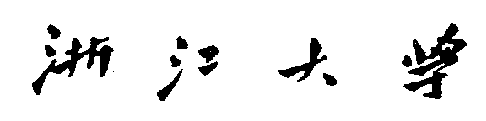密 级： 学 号： 21131035

硕士学位论文



**中文论文题目：****心电图智能分析及区域医疗健康服务研究与应用**

**英文论文题目：****Research and Application on ECG Automatic Analysis and Regional Medical Health Services**

申请人姓名： 林子荣

指导教师： 金心宇

合作导师：

专业名称： 电路与系统

研究方向： 智慧医疗

所在院系： 信息与电子工程学系

**论文提交日期 二〇一四年一月**

**心电图智能分析及区域医疗健康服务研究与应用**



**论文作者签名：**

**指导教师签名：**

论文评阅人1：

评阅人2：

评阅人3：

评阅人4：

评阅人5：

答辩委员会主席：

委员1：

委员2：

委员3：

委员4：

委员5：

答辩日期：

**Research and Application on ECG Automatic Analysis and Regional Medical Health Services**



**Author’s signature:**

**Supervisor’s signature:**

External Reviewers:

Examining Committee Chairperson:

Examining Committee Members:

Date of oral defence：

浙江大学研究生学位论文独创性声明

本人声明所呈交的学位论文是本人在导师指导下进行的研究工作及取得的研究成果。除了文中特别加以标注和致谢的地方外，论文中不包含其他人已经发表或撰写过的研究成果，也不包含为获得 **浙江大学** 或其他教育机构的学位或证书而使用过的材料。与我一同工作的同志对本研究所做的任何贡献均已在论文中作了明确的说明并表示谢意。

学位论文作者签名： 签字日期： 年 月 日

学位论文版权使用授权书

本学位论文作者完全了解 **浙江大学** 有权保留并向国家有关部门或机构送交本论文的复印件和磁盘，允许论文被查阅和借阅。本人授权 **浙江大学** 可以将学位论文的全部或部分内容编入有关数据库进行检索和传播，可以采用影印、缩印或扫描等复制手段保存、汇编学位论文。

（保密的学位论文在解密后适用本授权书）

学位论文作者签名： 导师签名：

签字日期： 年 月 日 签字日期： 年 月 日

## 致 谢

时光荏苒，岁月如梭。转眼之间，将近三年的研究生生涯即将结束。三年来，书山有路，学海无涯。我以求是为径，创新为舟，勤奋刻苦，脚踏实地。三年来，我在实验室浓厚的学习氛围中，夯实了自己的理论基础，提高了自己的专业技能，也理解了许多深刻的人生哲理。而这些，都离不开老师和同学们的支持和鼓励。

值此毕业论文定稿之际，首先要向我的导师金心宇教授表达诚挚的谢意。金老师学识渊博，治学严谨，因材施教，春风化雨，润物无声。在这三年里，不管是在学习抑或是生活上，金老师都给予我一丝不苟的指导和无微不至的关怀，使得身在杭城异乡的我，倍感温暖。不仅如此，金老师还针对性的指出了我的缺点和不足，让我受益匪浅。我会谨记金老师的谆谆教诲，在今后的人生道路上谱写更加精彩的篇章。

其次，我要感谢实验室的师兄师妹和师弟们。因为你们，实验室的生活充满了乐趣和精彩。我们每天一起学习，一起研究，一起编程，一起吃饭，一起玩耍，一起说笑，俨然一个快乐的大家庭。在这里，我要特别感谢蒋路茸、吴端坡、欧阳博、余长春、杨胜林、赵长勇、钱铮铮、武海涛、杨雄、马文涛等，在我烦恼忧愁的时候，是你们给了我巨大的信心和鼓励，让我变得坚强而自信。你们的陪伴，使得我的生活变得更加美好。

最后，我要感谢我的家人和亲朋好友，是你们的默默付出和支持，才有了我的今天，才使得我可以全身心的专注于浙大研究生的学业、杭城象牙塔中的生活。你们对我的殷切期望和默默支持，给予了我前进道路上的不竭动力，谢谢你们！

林子荣

2014年1月于求是园

## 摘 要

随着医疗信息化的发展，区域医疗健康服务的发展越来越重要。区域医疗健康服务不仅是当前解决群众“看病难，看病贵”的手段之一，而且可以在一定程度上改变医疗系统之间“信息孤岛”的现象，是国家“十二五”规划中医疗领域的重要内容之一。

心电图是人体心脏健康状况最直接的反映。对于心电图的监测和自动分析可以为大量的健康、亚健康和病患人群提供心电的预分析和异常预警，对于心电图数据的保存可以为病人提供心脏健康状况的趋势分析。当前对于心电图的检查只停留在临床方面，而对于病人心电图的保存和长期跟踪服务还很缺乏，因此本文对心电图智能分析和医疗健康服务进行了深入研究，并在此基础上构建了心电图智能分析的区域医疗健康服务应用。

在心电图的波形检测中，本文对比了差分阈值法和小波变换法，仿真结果显示小波变换法在QRS波群检测方面有着更好的表现。在心电图PVC自动识别中，本文分析了神经网络BP算法的不足，并且为了适应心电图千变万化的复杂性，本文提出了基于Gentle AdaBoost算法的心电图PVC自动识别，仿真结果验证了BP算法泛化能力的不足，同时Gentle AdaBoost对PVC自动识别比BP算法有着更好的识别精度。

本文在实现算法的基础上，设计了系统的整体框架，并使用MVC框架编码实现了电子健康档案功能模块，在心电图智能分析中，将算法核心模块用软件进行实现，并完成了心电图分析的基本功能。本文构建的电子健康档案子系统部分目前已经投入线上使用当中，有着一定的实用价值。

**关键词：** 心电图，智能分析，医疗健康服务，分类，机器学习

## Abstract

With the development of medical information, the development of regional medical healthcare is more and more important. Regional medical healthcare is one of the means in solving the “difficult and expensive medical treatment” currently, and to some extent, it can change the “information isolated island” phenomenon in medical system. Meanwhile, it’s one of the important contents in medical field of the Twelfth Five-Year Plan of our country.

ECG is the most direct response to human heart health. Monitoring and Automatic analysis of ECG can provide early analysis and warning of ECG abnormalities for a lot of healthy, sub-healthy and sick group. The ECG data can be stored to analyze patients’ heart health. Currently, check for ECG only remains in clinical aspects, and there are still lack of storage and long-term tracking service for patient ECG. Therefore, this paper makes in-depth in ECG analysis and medical healthcare, and build up applications on regional medical healthcare with automatic ECG analysis.

This paper compares the differential threshold method and wavelet transform method in the ECG waveform detection. And the simulation results show that the wavelet transform method has a better performance to detect the QRS complex. In the ECG PVC recognition, this paper analyzes the shortcomings of BP algorithm，as well as proposes a new method to recognize PVC based on Gentle AdaBoost algorithm, which overcomes the drawbacks in generation ability of BP algorithm. The simulation results demonstrate that the Gentle AdaBoost has better accuracy then BP in PVC recognition.

With the realization of algorithms, this paper designs the whole system framework and implements EHR system coding with MVC framework. In the intelligent analysis of ECG, this paper makes accomplishments in conversion from algorithm module to software and initial function of ECG analysis. The EHR system designed by this paper is has been put online with a good operation. And it has certain practical value for establishing the regional medical health service system.

**Key words:** ECG, Automatic Analysis, Medical Healthcare, Classification, Machine Learning

## 目 次

致 谢 IV

摘 要 V

Abstract VI

目 次 VIII

第1章 绪论 1

1.1 课题研究背景 1

1.2 国内外研究现状 2

1.3 本文研究内容和意义 4

1.4 论文的组织结构 6

第2章 基本理论知识 8

2.1 心电图 8

2.2 区域医疗健康服务 13

2.3 机器学习分类算法介绍 15

2.4 本章小结 24

第3章 心电图智能分析和仿真 25

3.1 心电图数据介绍 25

3.2 心电图预处理 26

3.3 QRS波群检测 31

3.4 基于Gentle AdaBoost的心电图PVC自动识别 36

3.5 基于Gentle AdaBoost算法的PVC自动分类仿真 41

3.6 本章小结 42

第4章 心电图区域医疗健康服务应用设计与实现 44

4.1 系统需求分析与设计目标 44

4.2 系统总体设计 45

4.3 系统功能设计及工作流程 47

4.4 数据库设计 49

4.5 心电图健康服务应用系统实现 51

4.6 本章小结 60

第5章 系统测试和分析 61

5.1 心电图波形检测测试分析 61

5.2 系统功能测试 63

5.3 本章小结 70

第6章 总结与展望 71

6.1 总结 71

6.2 展望 72

参考文献 73

**作者简历及在学习期间取得的科研成果………………………………………..76**

## 第1章 绪论

### 1.1 课题研究背景

随着我国经济的快速发展和社会信息化的发展，我国的医疗行业进入了信息化时代。各种医疗信息管理系统和医疗临床信息系统正被国内的各个医院所使用。医疗信息化使得医护人员的工作流程得到了改变和创新，简化了医疗工作者的操作流程，这不仅提高了医护人员的工作效率，同时让医院得到了全面的发展。

我国目前医疗信息系统当中主要使用的有HIS（Hospital Information System,医院信息系统），LIS（Laboratory Information System,实验室信息系统），PACS（Picture Archiving and Communication System,影像归档和通信系统），CIS（Clinical Information System,临床信息系统）等系统。这些系统的使用极大的提高了医院医疗服务的效率，同时使得医院信息系统中以几何的增长速度积累了海量的医疗数据。这些海量的数据如果能够结合当今互联网的技术、云计算技术和数据挖掘技术，那么会将医疗服务的水平提升到新的高度。

近年来，我国社会民众“看病难，看病贵”的社会问题日益凸显，医患关系十分紧张。为了解决我国人民“看病难，看病贵”的问题。2009年国务院出台了《关于深化医药卫生体制改革的意见》，要求构建以居民健康档案为中心的实用共享的医疗信息系统，并提高医疗服务质量，大力推进医疗体制改革，实现医疗系统规范化管理，解决老百姓“看病难，看病贵”的民生问题。

同年5月，卫生部制定了《健康档案基本架构与数据标准(试行)》，明确提出了健康档案的基本概念，并强调了医疗健康档案的功能作用和实现标准。明确了建立全国统一的、标准化的居民健康档案是当前深化医疗改革的重要工作之一，并要推进公共卫生、医疗、医疗保险、药品、整合资源，加强信息标准化和公共服务信息平台建设，逐步实现统一高效、互联互通[[1]]。

2013年，国务院发布了《关于促进健康服务业发展的若干意见》，并指出在医疗事业的发展现阶段，医疗改革为加快发展健康服务业创造了良好条件。为实现人人享有基本医疗卫生服务的目标，满足人民群众不断增长的健康服务需求，要广泛动员社会力量，多措并举发展医疗健康服务业[[2]] 。

因此，为了改善人民的就医环境，提高我国的医疗服务水平，缓解医患之间的紧张关系，解决群众“看病难，看病贵”的问题，需要大力发展医疗健康服务业。利用现有的互联网技术、数据挖掘技术和数据库技术，构建以病人为中心的医疗健康服务应用系统，具有重要的现实意义。

### 1.2 国内外研究现状

#### 1.2.1 医疗健康服务的发展现状

医疗健康服务业主要包括医疗服务、健康管理与促进、健康保险以及相关服务，医疗服务是关键环节与核心内容[2]。当前医疗健康服务的发展主要集中在医疗机构资源整合、健康管理服务和健康保险等方向。对于健康管理服务的发展，美国一直走在世界前列。20世纪五六十年代，健康管理概念在美国保险业的不断发展过程中诞生了。发展至今，健康管理在美国已形成一套科学完整的服务体系，健康管理计划在美国的医疗体系中，有着非常重要的地位。目前全美国有超过1000家健康管理机构，超过1.75亿美国人享受健康管理服务，平均每10个美国人中就有7个在享受健康管理服务[[3]]。

而在我国，医疗健康管理服务的发展才刚刚起步不久，健康管理服务作为全新的领域，公众的认知度还不高，许多健康管理的理念尚未被公众所接受。但2003年发生了严重的非典事件，使得健康管理服务的重要性逐渐被社会所意识。2007年《健康管理师国家职业标准》的发布，将健康管理师职业化，使健康管理得到了越来越多的关注。第三方公司目前推出了许多医疗健康管理服务，比如惠尔康健康档案系统、美年大健康、爱康国宾健康管理机构等。

2013年，国务院发布《关于促进[健康服务业](http://money.163.com/keywords/5/6/50655eb7670d52a14e1a/1.html)发展的若干意见》，意见指出文件提出了健康服务业的发展目标，到2020年，健康服务业总规模达到8万亿元以上[2]，并推动我国城乡医疗机构大力开展中医医疗预防保健服务，为城乡居民提供方便快捷的医疗健康服务。因此，目前医疗健康服务业的发展正在如火如荼的进行，医疗机构，医疗服务公司都在分析当前市场的医疗服务需求，并构建各种类型的医疗健康服务应用。

#### 1.2.2 ECG自动分析概述

心电图是心脏活动最直接的反映。由于心电图检查方便快捷、对病人无害并且可靠性高等特点，使得心电图不仅成为临床最常用的检查之一，而且也催生了各种各样的心电图应用。早期的心电图检查都是由医生手工完成，医生在使用心电图仪对病人进行检测得到病人的心电图之后，结合自己多年的治疗经验进行诊断。这种纯粹依靠人工进行心电图诊断的方式不仅耗时耗力，而且存在较多的主观因素，可靠性不高，因此，心电图的自动分析显得越发重要。

心电图的自动分析系统最早开始于20世纪50年代。1959年，Pipberger等人完成了一个分析程序，该程序可以根据心室波形的梯度时间积分区分正常和异常心电图，但缺点是没有提供P波、QRS波和T波的识别[[4]]。1962年，Caseres等验证了用计算机对常规12导联ECG进行分析的可行性，并在此基础上开发了基于检测得到的平均ECG参数对心电图波形进行模式识别的程序。1966年Satples等人提出了新的心电图诊断方法，该方法是采用分枝树逻辑对心电图进行分析诊断。经过四十多年的发展，心电图已经变成朝几个不同的方向进行发展：运动ECG系统、静态ECG系统、动态心电图系统以及心律失常检测与监护系统。目前ECG自动分析技术主要有两个技术方向，即进一步提高心电信号的检测率、准确率以及使心电图分析诊断系统小型化[[5]]。

心电图自动分析可以明显缩短心电图专家的诊断时间，提高心脑血管疾病的诊断效率。心电图的自动分析与心电图专家的诊断相结合，能够方便的进行心电图数据存储，建立以病人为中心的心电图数据库，为心脑血管疾病的研究提供数据基础。而且将心电图数据库结合机器学习和数据挖掘技术，可以对心电图数据进行数据挖掘，为病人提供便捷实用的医疗健康增值服务。

随着信号处理技术、通信技术、计算机技术和人工智能技术的不断发展，心电图的自动分析也得到了不断的发展。当前ECG的自动分析主要包含：心电图预处理、QRS波群检测和特征提取、心拍分类、心电图数据压缩等。其中心电图预处理包括心电图工频干扰滤除、心电图基线漂移校正、滤除肌电干扰等。由于心电信号十分微弱，因此需要进行心电信号的信号放大、并抑制噪声干扰，除了使用抗干扰能力强的硬件来抑制干扰，还必须使用软件方法对心电图进行数字滤波。心电图的自动分析主要过程为：心电图信号预处理、QRS波形检测和特征提取、计算各种参数并进行心拍分类。其中，QRS波群检测的关键是进行R峰的准确定位，因为R波峰有着最为显著的特点。当检测出R波峰之后，再对Q波、S波和其他波形进行检测，然后提取出心电图的各项特征参数，包括波峰幅值和各个间期，这些特征参数是进行心电图自动分类的特征输入。在自动分类研究中，也可以将以R峰为中心的波形数据作为输入，进行分类模型的训练，然后再进行心电图自动分类。对心电图的自动分类可以对心电图给出初步的诊断分析，结合医生的诊断，有利于心电图知识库的建立，为患者提供更加准确的心电图诊断服务。

### 1.3 本文研究内容和意义

当前，我国的医疗信息发展已经进入了新的阶段，医疗健康服务的需求不断增加，而医疗健康服务的相关应用却相对匮乏。其中心电图智能分析是一个十分重要的医疗健康服务应用。心电图可以直接反映人体心脏健康状况。对于心电图数据的保存及长期监测可以为病人提供一系列智能便捷的医疗健康服务。当前临床人体心电图检查都是临时性的，病人通常只做常规的心电图检查。而针对病人的心电图数据的保存和长期监测系统目前还没有出现。对于人体心电图的长期监测可以建立以病人为中心的心电图数据库，并为病人在不同医院的心电图数据进行智能分析并存储。当病人心电图存在异常时，可以通过调阅历史的心电图查看病人心电图的趋势，并根据病人的体征进行全面的检查和诊断。这不仅可以提高病人心脏健康状况的检查效果，而且极大的提高了医疗健康服务的质量。因此本文的研究结合了心电图的智能分析和医疗健康服务，有着重要的现实意义和应用价值。

本文以浙江省某医疗合作公司提出的需求和所提供的数据为基础，针对区域医疗健康服务，结合心电图智能分析，提出心电图智能分析区域医疗健康服务的解决方案，并构建了整个应用系统。在心电图智能分析方面，本文对心电图的预处理、QRS波形检测以及心律失常中最常见的PVC自动识别进行了深入的研究。首先对比分析了差分阈值法和小波变换法在心电图波形检测中的效果，在心律失常PVC识别方面，本文提出了基于Gentle AdaBoost 算法的心电图PVC自动识别，克服了BP算法的不足。然后设计了系统的整体框架，并使用MVC框架编码实现了健康档案子系统功能模块，在心电图智能分析中，将算法模块实现成软件，并完成了心电图自动分析的基本功能。

本文创新点主要包括以下两点：

(1)在对心电图进行特征提取的基础上，分析了神经网络BP算法的缺点，并使用Gentle AdaBoost算法对心电图PVC进行自动识别，该算法自适应的将多个弱分类器组合成一个强分类器，克服了常用神经网络BP算法的不足，仿真结果验证了Gentle AdaBoost算法在PVC自动识别方面比BP算法拥有更好的表现，并具有更好的泛化能力。

(2)在实现了心电图智能分析基本功能的基础上，针对心电图的相关参数智能分析，结合区域医疗健康服务需求和电子健康档案，提出心电图智能分析区域医疗健康服务的应用模式，构建和研发了基于心电图分析等信息的医疗健康服务部分应用，并在合作医院得到初步应用，为区域医疗健康服务提供了一种有实用价值的尝试。

医疗健康服务的应用会越来越多，而许多医疗健康服务应用都离不开机器学习和数据挖掘。当前，机器学习和数据挖掘方法被大量的在医疗行业中使用，特别是针对医院辅助诊断系统，机器学习和数据挖掘算法有着良好的表现。

本文构建的应用是针对当前医疗信息行业发展中对于医疗健康服务的需求，并针对区域医疗健康服务，结合心电图智能分析而提出的。心电图智能分析和电子健康档案子系统模块有着一定的实用价值。

### 1.4 论文的组织结构

本文主要研究医疗健康服务、心电图的特征提取和自动分析，并对心电图的特征提取和PVC自动识别进行了算法仿真。并在此基础上构建心电图智能分析区域医疗健康服务应用。本文的各章节组织如下：

第一章，绪论。提出了课题的研究背景，首先针对国内外的研究现状进行了详细的介绍和具体的分析，对医疗健康服务的发展现状和ECG自动分析进行了概述性的介绍，然后简要的介绍了本文的研究内容和意义与论文的组织架构。

第二章，基本理论知识。对本文涉及到的基本理论知识进行了介绍。首先对心电图自动分析的基础知识，波形检测的算法进行介绍。然后介绍了医疗健康服务的相关内容。最后对应用最广泛的机器学习分类算法进了介绍，分别是决策树算法，神经网络BP算法，SVM算法。

第三章，心电图智能分析和仿真。对心电图的智能分析做了介绍，包括心电图预处理、波形检测和特征提取以及PVC自动识别三大模块。然后分别对每个模块进行了仿真实验。在心电图R峰检测中，本文对差分阈值法和小波变换法进行了对比分析，并提取了Q波、S波和T波等参数。在PVC自动识别中，本文分析了神经网络BP算法的不足，并提出了利用Gentle AdaBoost算法进行PVC自动识别。仿真结果验证了BP算法的不足，并验证了Gentle AdaBoost算法在PVC自动识别中比BP有着更好的表现。

第四章，心电图区域医疗健康服务应用设计与实现。首先介绍了当前心电图医疗健康服务的不足，然后根据现有医疗信息系统中存在的问题，提出具体的需求分析和系统设计目标。之后给出了心电图区域医疗健康服务应用的整体解决方案，并对应用系统平台进行了整体的设计，并介绍了功能模块、业务工作流程，对系统的数据库设计进行了简要的介绍。最后对应用系统的实现进行了详细的说明，包括系统使用的框架，各个模块接口的输入输出等内容。

第五章，系统测试和分析。对本文所使用的算法和构建的系统功能模块给出了仿真验证和系统功能测试。第一节对医院真实数据对差分阈值法和小波变换法进行了测试和分析。第二节对心电图智能分析健康服务应用系统进行了功能测试和分析。

第六章，总结与展望。对本文所做的系统功能模块和算法研究进行了总结，并提出目前系统所存在的不足和需要进行的改进，以及心电图的自动分析问题后续的工作进行了展望，以更好的完善系统和算法，使得系统的各项指标可以更好的满足运行的要求。

## 第2章 基本理论知识

### 2.1 心电图

#### 2.1.1 心电图概述

心电图是临床最常用的身体检查之一，各种心电图的应用无处不在。心电图的应用范围十分广泛：包括记录人体正常的心脏生理电活动，帮助诊断心律失常、心肌梗塞、心脏扩大、肥厚等。

在心血管疾病诊断方面，心电图也起着举足轻重的作用，由于心血管疾病隐蔽、发病迅速、危险性高等因素，使得心血管疾病成为当代社会的三大疾病之一。患者由于发病突然，医生又不能及时掌握发病情况，导致患者无法得到及时的抢救，使得患者病情恶化甚至死亡的现象数不胜数。所以，对于心血管疾病的预防、有效的监测和实时的预警，是一个值得深入研究的问题。

心电图（ECG, Electrocardiography）可以直接的反映心脏的活动状况，是心脑血管等疾病最直接的诊断依据。通常医生在诊断时，会观察患者的心电图，并结合患者的其他身体检查指标，再根据自己的临床经验来得出诊断结果。为了能够更好的为在医院就诊的患者提供编辑的医疗健康服务，更加有效的利用有限的医疗资源，对患者心电图的及时监测，并初步提供心电图常规指标的自动提取和预分析，及时反馈到中心医院进行初诊对于患者的健康有着重要的现实意义。

#### 2.2.2 心电图基础知识

心电图以波形图的形式对心脏的活动进行最直观的反映，是诊断各种心脑血管疾病最重要的手段之一。对心电图的生理学机理、心电图的波形特征以及各类疾病在心电图方面的表现进行深入了解是一个不可或缺的步骤，也是对心电信号进行滤波、波形检测和心电图异常预警的重要基础。

**2.2.2.1 心电图生理学机理**

心脏的特殊传导系统由窦房结、结间束（分为前、中、后结间束）、房间束（起自结间束，称Bachmann束）、房间交界区（房室结、希氏束）、束支（分为左、右束支，左束支又分为前分支和后分支）以及普肯耶纤维（Pukinje fiber）构成[[6]]。心脏传导系统与每一心动周期顺序出现的心电变化密切相关。正常心电活动始于窦房结，兴奋心房的同时经结间束传导至房室结（激动传，然后循希氏束-左、右束支-普肯耶纤维顺序传导，最后兴奋心室[[7]]。这种先后有序的电激动的传播，引起一系列电位改变。心脏本身的生物电变化通过心脏周围的导电组织和体液，反映到身体表面上来，使身体各部位在每一[心动周期](http://zhidao.baidu.com/search?word=%E5%BF%83%E5%8A%A8%E5%91%A8%E6%9C%9F&fr=qb_search_exp&ie=utf8)中也都发生有规律的电变化活动[7]。将测量电极放置在人体表面的一定部位记录出来的心脏电变化曲线，就是目前临床上常规记录的[心电图](http://zhidao.baidu.com/search?word=%E5%BF%83%E7%94%B5%E5%9B%BE&fr=qb_search_exp&ie=utf8)，简称ECG。

**2.2.2.2 心电图波形介绍**

正常[心电图](http://zhidao.baidu.com/search?word=%E5%BF%83%E7%94%B5%E5%9B%BE&fr=qb_search_exp&ie=utf8)上的每个[心动周期](http://zhidao.baidu.com/search?word=%E5%BF%83%E5%8A%A8%E5%91%A8%E6%9C%9F&fr=qb_search_exp&ie=utf8)中出现的波形曲线改变是有规律的，国际上规定把这些波形分别称为P波、QRS波、T波。典型的心电图波形如图2-1所示。一个正常的[心电图](http://zhidao.baidu.com/search?word=%E5%BF%83%E7%94%B5%E5%9B%BE&fr=qb_search_exp&ie=utf8)波形中还包括PR间期、QT间期、PR段和ST段。这些波形都体现了心脏在一次心跳过程中的不同阶段，对于这些波形的了解可以更加的明确对心电图波形检测的意义。以下对这些波形进行详细介绍。

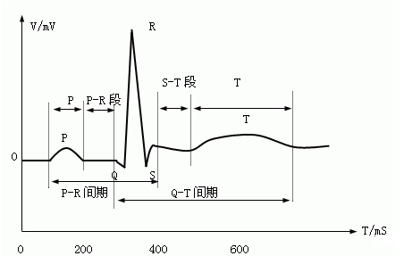

图2-1 典型心电图波形

(1)P波：在心电图波形中最先出现P波，由于心脏的兴奋来自于窦房结，并最先到达心房，P波代表左右两心房的兴奋过程。P波的特点是小而圆钝，并且各个导联的P波稍有差别。P波的时间宽带通常少于110ms，幅值通常低于0.25mv。

(2)PR段：PR间期是从P波的起点到QRS波形起点之间的曲线，PR段所体现的生物电活动经房室交界传向心室产生的电位变化非常微弱，并很容易受到各种噪声的干扰，在体表很难记录体现出来[[8]]。

(3)PR间期：PR间期是从P波起点到QRS波群起点的时间间隔，反映心房开始兴奋道心室开始兴奋所需要的时间[8]。通常成人的PR间期范围是0.12~0.20秒，少年与儿童略短点。

(4)QRS波：QRS波反映两个心室的兴奋在传播过程中的电位变化。窦房结产生的兴奋通过传导系统到达室间隔的左侧面，并从内层往外层一次进行传播[8]。典型的QRS波是由三个相连的波动组成。其中第一个向下的波为Q波，跟随Q波之后有一个又窄又高的波峰为R波，紧随R波的第一个向下的波是S波。这三个波紧密相连并且总时间很短，因此被称为QRS复合波。QRS波一般的时间范围是0.06~0.1秒。

(5)ST段：ST段是指从QRS波结束到T波开始的波形，ST段反映了心室各个部位均在兴奋且各部都处于去极化状态，因此没有电位差。正常的ST段与等电位线十分接近，通常向上偏移低于0.1mv，向下偏移低于0.05mv，。超出范围一般属于异常情况。

(6)T波：T波是QRS复合波之后的一个波带较长且幅值较低的波形，T波反映出心室兴奋后再极化的过程。再极化同心肌代谢相关，故比去极化来的缓慢，占用的时间较长。T波对于疾病诊断有着重要的意义。

(7)U波：U波出现在T波之后，波的特点是宽又低，出现在T波之后约0.02~0.04秒处，波幅在0.05mv以下，波宽大概为0.20秒。血钾不足，甲状腺功能亢奋等都会使得U波加大。

心电图的波形检测，是指给定一段时间的心电图采样信号，将心电图中各波形的起点和终点，特定的峰值位置检测出来，并根据检测出来的参数计算出各个间期的大小。因为这些波形特征和间期参数可以反映心脏的活动状况以及正常与否，因此在检测出这些特征之后，参考正常心电图的参数指标，结合统计分析的方法，就可以对患者的心脏活动的健康情况做出诊断。因此，提高心电图波形检测的准确率对于病人心血管疾病的监测和预警十分重要。

#### 2.2.3 心电图波形检测算法

心电图的波形检测主要是检测出P波，QRS波，T波。其中QRS波的检测是最为重要和最为基础的。正确的检测出QRS波群是进行心律失常自动分析的重要前提。同时，由于QRS波群的形态特征最为突出，通常只有在检测出QRS波群的位置之后，才能将心电图的其他波形和特征检测出来，然后再利用这些特征位置对各类心电图参数进行计算。QRS波群的检测主要由两个方面组成：R峰的定位以及QRS波的起点和终点定位，也即QRS宽度检测。由于心电信号QRS波群定位是提取心电信号特征的基础，因此本节重点介绍QRS波的检测算法。

研究QRS波群检测算法已经历经几十年时间，各类文献数以千计，方法更是层出不穷，涌现出了许多成熟有效的方法[[9]][[10]]。目前常用的QRS波检测算法有：差分阈值法，小波变换法，数学形态学法，神经网络法，模版匹配法，语句描述法等。

**2.2.3.1 差分阈值法**

QRS波群检测首先要解决的便是对R波波峰进行定位。只有检测出R波波峰的位置之后，才能对其他的细节进行提取和分析。1979年Engelse[[11]]提出了一个基于滤波和幅度阈值方法的QRS复合波检测算法， Pan[[12]]在1985年提出基于斜率、幅度和宽度特征值的QRS波群实时检测算法，算法的实现有三个步骤：线性滤波、非线性变换、规则判断，并且引入了不应期处理和回溯技术。朱凌云、吴宝明等人[[13]]提出的利用二阶差分极小值和一阶差分的过零点来实时检测动态心电信号的R波，其准确率可以达到99. 8%以上。幅度法在出现高T波时容易出错，而斜率法就克服了高T波容易出错的不足。斜率法的核心思想是将心电信号进行差分计算，然后跟预设的阈值进行比较，因此又称作差分阈值法。

差分阈值法算法相对容易实现，算法的效率高，容易在工程中应用，应用较为广泛，但检测精度需要得到进一步的提高，同时抗干扰能力有待加强。

**2.2.3.2 模版匹配法**

心电图是典型的周期性信号，各个心动周期的波形差异较小，所以可以将QRS波群近似看成单独的固定模版[[14]][[15]]。同一个人的心电图波形在形态上具有相似性，不同人的心电图在波形上也有一定的相似性。对QRS波群的检测就是对QRS模版与其他模版的鉴别。该方法是基于心电信号幅频分量上进行的，所以需要进行时域到频域的转换，在计算效率上，要比差分阈值法更加费时。

**2.2.3.3 小波分析法**

小波分析法是近年来发展的一种信号处理技术，相比于傅里叶变换和拉普拉斯变换，小波变换有着特有的优势。小波变换法通过将信号进行多尺度的小波分解，并且对不同尺度的小波系数进行差异化的处理，这样可以极大的对噪声进行抑制。小波变换具有良好的时频局域化特性，小波变换的实质是将信号通过一系列的带通滤波，然后按照信号的各个波形分频率成分的不同将他们分解到不同的尺度上[[16]]。小波变换在心电图处理中对基线干扰滤除有着明显的优势。使用小波变换进行心电图QRS波形检测取得代表性成果的主要是李翠微等人和Sahambi等人的工作，他们使用小波变换对QRS波形的检测在准确率方面达到了99.8%以上[[17]][[18]][[19]][[20]]。

小波分析的核心思想是先求出心电图信号的小波系数和尺度系数，然后通过一系列的运算求出正负极大值对，在正负极大值对之间搜索R峰位置，再从R峰向前搜索出Q波的位置，向后搜索出S波的位置。基于小波变换的心电图QRS波检测计算量比较大，在实时性方面不如差分阈值方法，但检测的精度较高。因此在实际应用中时要权衡好实时性和准确度之间的选择。

本文为了能够更好的将QRS波形检测算法运用于工程当中，选择了差分阈值法和小波变换方法两种算法。根据不同场合的需求，让操作人员进行算法的选择，这样在实时性要求高的情况下可以选择差分阈值法进行心电图特征提取。而在准确率要求高的场合中，可以选择小波变换方法进行波形检测。

### 2.2 区域医疗健康服务

#### 2.2.1 医疗健康服务的研究意义

当前医院的医疗服务资源相对有限，而病人、亚健康人群、高危人群等需要各种医疗卫生服务的人们大量的涌向医院，有限的资源难以满足大量的医疗服务需求，造成医院医疗资源紧张和群众看病困难。而医疗机构中各种管理平台的资源却大量闲置、部分科室的医生也有着大量空闲的时间。而随着人们生活水平的提高，人们对医疗健康服务的需求不断增加[[21]]。这种状况，不能仅仅依靠通过增加医院的医疗资源而进行改善，而是需要通过对现有的医疗就诊模式进行改变和创新来解决医疗资源的配置问题。而区域医疗健康服务正是在这样的医疗服务需求背景下应运而生。通过对医疗服务模式的创新，整合现有医疗资源并进行优化配置，提供新型的医疗健康服务，不仅可以缓解医院医疗资源紧张的局面，而且可以提高医疗服务质量。同时还可以为大量的亚健康和病患人群提供便捷实用的健康服务，为病人提供深层次长期方便的医疗健康服务。

区域医疗健康服务是一个基于计算机和互联网的解决方案。用户通过医疗终端设备进行生理指标的采集，包括心电图、血压、心率、体温等。然后通过互联网按照预定的接口上传到医疗健康服务器，服务器对这些健康信息进行存储并实现初步的预处理和预分析并结合历史数据进行历史趋势分析，可以挖掘病人的医疗数据来为病人提供增值的医疗健康服务。

#### 2.2.2 医疗健康服务的功能概述

医疗健康服务与传统的医疗服务从出发理念上即存在根本差异，有研究表明，建立健康的生活方式可以预防90%的冠心病、80%的高血压和1/3的糖尿病，因此医疗健康服务倡导从“治疗为主”的模式向“预防模式”为主的方向进行转变[[22]]。传统医疗服务模式主要是关注服务提供方，以疾病为核心，限于孤立信息决策，医院医疗现场服务为主；这种模式己经不能满足当前医疗服务要求了，需要向全新的服务模式转变即以关注患者和家庭为主，以健康为主以及连续的服务，实现对疾病信息化管理、按需服务特别是远程网络条件下健康信息的按需服务，能够基于相关信息进行有效判断，从而在居家阶段发现可能存在的风险因素，并将此风险控制在萌芽状态，从而实现“防大于治”的目标，而国外的相关实践，已经有效的证明了这个方向的正确性和庞大的市场空间。

医疗健康服务应用可以与医院的HIS系统以及医疗服务机构的电子健康档案系统等实现对接，并提供健康管理和慢病监护等贴近市场需求的医疗服务。健康服务应用可以对接系统搜集用户的健康相关信息，并通过信息整合提高信息的可用性，使得信息在用户诊疗过程中发挥最大作用。另外，医疗健康服务应用与医疗机构其他系统如终端业务数据、PACS、短消息中心等的接口标准化，使得应用具有良好的灵活性和可扩展性，方便添加新的健康服务。

医疗健康服务业务系统融合了物联网技术、通信技术、人工智能等技术，结合未来医疗健康服务的发展趋势，提供了医疗健康服务机构和个人用户可以进行双向选择的服务模式。该健康服务业务系统具有如下的功能特点[22]：

(1)技术先进，标准完善，系统开发的把控能力强；

(2)可以为用户提供随时随地的健康服务，用户和健康顾问可以进行双向选择和双向交互；

(3)健康业务平台支持第三方开发创新业务，支持业务平台的横向扩展，产品更新；

(4)健康指标智能化分析，通过多个指标的连续趋势来辅助诊断，规避单个指标精确度偏低的弱点，通过专家系统提供一定的预分析能力，提高健康顾问的效率[22]。

### 2.3 机器学习分类算法介绍

#### 2.3.1 决策树算法（Decision Tree）

决策树算法是一种预测模型。它表述对象属性和对象之间的一种映射关系。决策树算法在对样本数据进行预处理的基础上，使用贪心规则和归纳算法构建规则可读的决策树，然后使用构建好的决策树来对新的测试样本数据进行预测分类。图2-2给出了一个具体的决策树。

图2-2展示了一个女孩决定是否去见一个相亲对象时进行的决策。沿着根结点到叶子节点一共形成了4条分类规则：

规则1：if长相帅气，那么女孩去见这个相亲对象。

规则2：if长相丑陋，那么女孩不去见这个相亲对象。

规则3：if长相一般 and 收入高，那么女孩去见这个相亲对象。

规则4：if长相一般 and 收入不高，那么女孩不见这个相亲对象。



图2-2 决策树示意图

最早的决策树算法是CLS算法，该算法由Hunt提出，该算法通过提前计划的策略构造决策树，以减小分类代价。ID3（Interactive Dicremiser Versions3）算法是由J Ross Quinlan在1986年提出的，ID3算法利用信息论中的信息增益来选择决策树的结点。ID3算法倾向于优先选择取值较多的属性作为分类属性。Schlimer 和 Fisher 于 1986 年构造了 ID4 算法[[23]]，允许递增式地构造决策树。Utgoff 于 1988 年提出 ID5 算法，它允许通过修改决策树来增加新的训练实例，而无需重建决策树[[24],[25]]。后来不少学者又针对ID3进行了改进，提出了IBLE、SLIQ、SPRINT等算法。J.R.Quinlan本人在 1993 年提出的 ID3 的改进算法 C4.5则最为著名 ，C4.5算法引入了信息增益率克服了ID3算法存在的不足。本文将重点介绍广泛使用的ID3算法和C4.5算法。

**2.3.1.1 ID3算法**

ID3算法是建立在奥卡姆剃刀的理论基础上。奥卡姆剃刀(Occam’s Razor, Ockham’s Razor), 又称“奥坎的剃刀”，是由14世纪逻辑学家、圣方济会修士奥卡姆的威廉（William of Occam, 约1285年至1349年）提出，他在《箴言书注》2卷15题中说“切勿浪费较多东西，去做用较少的东西，同样可以做好的事情”。而ID3算法思想便是基于此：越是简单的决策树越优于复杂的决策树。该算法并非总是生成小的决策树，而是一个启发式算法。

ID3的思想如下：

(1)从根节点自上往下使用贪婪规则搜索整个样本空间来构造决策树。

(2)使用统计测试来选择对于训练样本数据分类能力最好的实例属性，将该属性作为决策树的根节点测试。

(3)根节点属性的每一个取值对应一个分支，将训练样本实例排列到相应的分支之下。

(4)重复步骤1到3，用与每一个分支节点相关联的训练样本搜索得到在该节点分类能力最好的最佳属性。

从信息论的角度，期望信息越小，信息增益越大，从而纯度越高。ID3的核心思想就是以信息增益度量属性选择，并选择分裂后信息增益最大的熟悉进行分裂。

设S为用类别对训练数据进行的划分，则S的熵（entropy）表达式如公式2-2所示。

 (2-2)

其中 $p_{i}$ 表示第 $i$ 个类别在整个训练数据中出现的概率。熵的实际意义是表示S中数据的类所需要的平均信息量。

现在假设将S按属性A进行划分，则A对S划分的期望信息为：

 (2-3)

则属性A相对于样例集合S的信息增益如公式2-4所示。

 (2-4)

ID3算法就是在每一次进行分裂时，计算每个属性的增益值，并选增益值最大的属性进行分裂。

**2.3.1.2 C4.5算法**

国际权威的学术组织，数据挖掘国际会议ICDM(the IEEE International Conference on Data Mining)在2006年12月评选出了数据挖掘领域的十大经典算法中，C4.5算法排名第一[[26]]。

C4.5是ID3的一个改进算法。ID3算法存在偏向多值属性的问题。C4.5使用信息增益率来解决ID3算法的这个不足之处。C4.5算法提出了“分裂信息”的概念，其定义如公式2-5所示。

 (2-5)

而信息增益率则是由信息增益 ${Gain}_{A}(S)$ 和分裂信息共同定义的，其表达式如公式2-6所示。

 (2-6)

#### 2.3.2 神经网络BP算法

人工神经网络（Artificial Neural Network, ANN）是一种模拟人脑的结构和功能的数学模型。神经网络由大量的神经元构成的网络组成。目前，最著名且影响最大的神经元模型是由心理学家McCulloch和数学家Pitts在1943年提出的M-P模型，大多数神经网络模型都是基于该神经元模型进行构建的[[27]]。



图2-3 神经元模型

该神经元模型可以用表达式如公式2-7。

 (2-7)

其中，n为输入信号的个数， $x_{i}$ 为输入信号， $w_{ji}$ 为连接权值（$w_{ji}$ 取正值，表示激励状态， $w_{ji}$ 取负值，表示抑制状态）， $θ_{k}$ 表示神经单元的阈值， $y_{k}$ 为神经元输出， $f()$ 表示输出变换函数，又称为激活函数，一般使用取0和1的二值函数或S型函数。

基于BP算法的神经网络是一种按误差逆向传播算法训练的多层前馈神经网络，目前得到了广泛的应用。神经网络的学习方法是将误差按照梯度下降法，反向传输到隐层和输入层，并不断的调整隐层和输入层的权值和阈值，使得误差样本的误差平方和达到最小程度[[28]]。



图2-4 神经网络模型

其中， $xi$ 表示第 $i$ 个输入节点， $i=1,2,…,m$； $w_{ij}$ 表示输入层第 $i$ 个节点到隐层第 $j$ 个 节点的权值； $θ_{j}$ 表示隐层第 $j$ 个节点的阈值； $ϕ(x)$ 表示隐层节点的激活函数； $w_{jk}$ 表示隐层到输出层节点的权值； $φ(x)$ 表示输出层节点的激活函数； $a_{k}$ 表示输出层第 $k$ 个节点的阈值； $yk$ 表示第 $k$ 节点的输出值。

**2.3.2.1 BP算法的前向传播**

隐层第 $j$ 个节点的输入表达式如公式2-8所示。

 (2-8)

隐层第 $j$ 个节点的输出 $o_{j}$ 如公式2-9：

 (2-9)

输出层第 $k$ 个节点的输入如 $s_{k}$ 为：

 (2-10)

输出层第 $k$ 个节点的输出为：

(2-11)

**2.3.2.2 误差的反向传播**

反向传播误差，是指从输出层开始逐层计算各层神经元的输出误差，继而根据梯度下降方法计算各层阈值和权值的变化量，经过不断的调整，使得最终的网络的输出误差接近或达到预设的期望值。

假设每一个样本的二次型误差函数为 $E_{p}$：

 (2-12)

神经网络对 $t$ 个样本的总训练误差函数为：

 (2-13)

根据梯度下降准则，对输出层权值的修正量为 ${Δw}_{jk}$，输出层第k个节点的阈值的修正量为 ${Δa}_{k}$，输入层到隐层的权值的修正量为 ${Δw}_{ij}$，隐层第 $j$ 个节点的阈值的修正量为 ${Δθ}_{j}$，表达式分别如公式2-14，2-15，2-16和2-17所示：

 (2-14)

 (2-15)

 (2-16)

 (2-17)

**2.3.2.3 BP算法流程图**

BP算法的流程图如图2-3所示：



图2-5 BP算法流程图

**2.3.2.4 BP算法优缺点**

BP算法简单，容易实现，因此被广泛的应用到了工程项目当中，是神经网络中最成熟同时也是使用最多的一种算法。BP算法的本质是对误差函数的最小化，使用梯度下降的方法来修正神经网络的权值。BP算法主要存在两个不足：其一，学习效率低下，收敛速度慢；其二，容易陷入局部最小值[[29]]。

#### 2.3.3 支持向量机（SVM）算法

SVM(Support Vector Machine)是Vapnic和Corinnn Cortes等人[[30]]在1995年提出的。支持向量机是一种监督学习方法，广泛的应用于统计分类和回归分析领域。支持向量机使用能够正确划分训练数据集并且几何间隔最大的分离超平面，解决了小样本问题，在非线性以及高维模式识别中表现出特别的优势，并且在泛化能力方面有着很高的理论支持。

SVM是建立在统计学习理论的VC维理论和结构风险最小的原理基础上的，根据有限的样本信息在模型的复杂性和学习能力之间寻求最佳折衷，使得模型获得最好的推广能力[[31]]。

通常可以把分类过程视为机器学习的过程。对于一个n维空间中的点，用一个n-1维的超平面来对这些点进行分类。实际上存在无数个这样的超平面，但目的是要找到最佳的分类器，也就是找到使得不同类别之间的数据间隔最大的超平面。这个超平面通常可以称为最大间隔超平面。

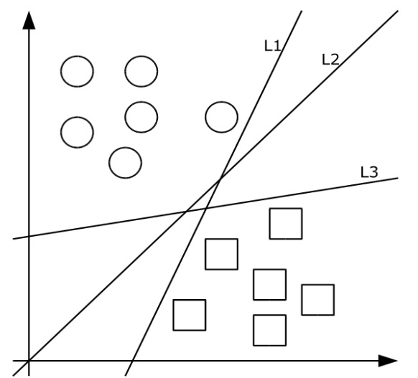 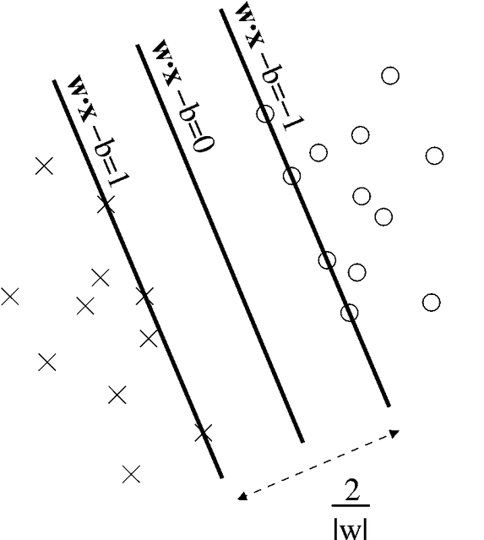

图2-6 常规分类器图 图2-7 最大间隔分类

对于上图2-6中，可以发现，对于给定的二分类样本，有许多个分类器可以对样本进行分类，但只有一个分类器才能将数据进行最大分割。对比图2-7可以看出，使用SVM得到了最大间隔的分隔面，通常将处于最大间隔分隔面上的训练样本实例称为支持向量。

### 2.4 本章小结

本章对本文涉及到基本理论知识进行了梳理。第一节对心电图的基本知识，包括心电图的生理学机理，心电图心动周期的各个波形以及所代表的含义，心电图QRS波形检测的几个算法，分别进行了介绍。第二节对医疗健康服务进行了概述性的介绍。第三节介绍了机器学习分类算法，分别对决策树、神经网络BP算法和SVM算法进行了介绍。

## 第3章 心电图智能分析和仿真

本文心电图的智能分析参照已发表论文中CT图像的处理方法来进行，同样是先对心电图进行特征提取，然后使用机器学习的方法来训练分类模型，再使用训练好的模型进行PVC自动识别。对心电图的智能分析通常可以分为以下几个步骤：心电图预处理，心电图特征提取，心电图分析。本文对心电图智能分析进行详细介绍。心电图的智能分析流程如图3-1所示。

图3-1 心电图自动分析流程图

由图3-1中可以看出，心电图的自动分析主要有三个步骤，预处理主要包含心电图滤波，滤除50/60Hz的工频干扰，纠正基线漂移。特征提取首先需要做的是进行R峰定位，然后再从R波峰起，向前检测出Q波和P波，向后检测出S波和T波，并计算出RR间期，和QRS波群宽度等特征参数。本文对心电图的分析主要是进行心律失常PVC的自动识别。PVC是心律失常室性早搏，对于心电图PVC的长期检测可以为人体的心脏健康进行预警，防患于未然。本章将对这3大步骤存在的问题进行分析，并且进行仿真，为后续的构建心电图智能分析健康服务应用奠定基础。

### 3.1 心电图数据介绍

本节使用差分阈值法和小波变换法对心电图的QRS波形进行检测，并对两种算法的结果进行比较分析。本文的心电图数据有两个来源。一种心电图数据是来自MIT-BIH[[32]]心电图数据库，另一种心电图数据由于浙江某合作医院提供。

MIT-BIH数据库是国际上三大心电图数据库之一。该数据库中数据由专家进行标记审核，并使用了212的格式进行存储。MIT-BIH数据库中存在48组心电数据，数据的格式由三个文件共同描述，分别是文件.hea，注释文件.atr，数据文件.dat，文件名使用统一的数字编号[[33]]。如第118号心电数据由118.hea，118.atr，118.dat三个文件组成。MIT-BIH心电数据是以360Hz的频率进行采样的。由于MIT-BIH心电图数据库是免费的，国内大多数学者对于心电图的研究都采用该数据库作为数据基础。本文的数据之一也使用MIT-BIH数据库。在解析MIT-BIH心电数据时，按照对应的格式说明将原始的心电图数据解析出来，获得心电信号的采用序列，然后进行QRS波的检测。

为了对比算法的效率和检测精度，我们还获得了浙江省某合作医疗机构获得了病人真实的心电图数据。该数据以Midium Blob格式存储在Mysql数据库之中，本文将心电数据从数据库中选取出来，并打包成流的格式，然后按照对应的格式进行解析，得到了原始的心电图采样序列。该心电图以255Hz的频率进行采样，每组数据的持续时间为10秒，因此每一条数据中含有2550个采样点。数据库中一共有1000组心电数据。

### 3.2 心电图预处理

#### 3.2.1 心电图的噪声干扰分析

原始心电图中由于在采样过程中受到各种噪声的影响，因此心电图存在一定的失真。为了能够更好的对心电图的波形进行检测，首先要了解心电图受到哪些噪声的干扰，并且要对噪声进行抑制，为后续的波形检测提供良好的输入信号。如图3-2可以看出，该心电图存在严重的基线漂移，使得心电图的基线存在较大的波动。

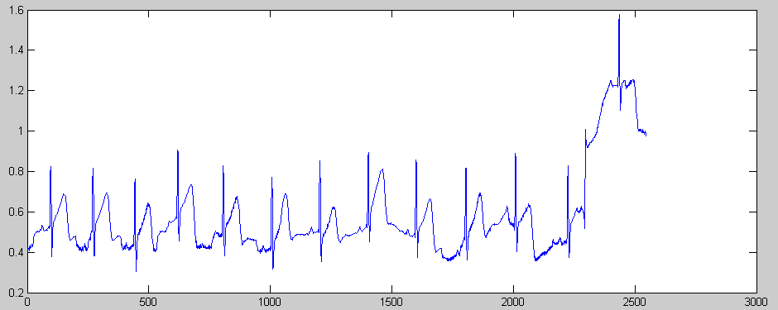

图3-2 原始心电信号

心电图主要受到三种噪声的干扰，分别是基线漂移，工频干扰，肌电干扰。

(1)基线漂移

基线漂移主要是由于皮肤阻抗随着环境变化，硬件放大器存在温漂，人体呼吸和身体活动造成的。基线漂移的频率集中在0.05~2.00Hz，比较接近Q波和ST段的频率分量，因此在检测过程中，需要对基线漂移进行抑制，否则会影响检测的精度。

(2)工频干扰

工频干扰主要跟室内的用电设备有关，这些用电设备对人体的分布电容造成影响，工频干扰主要有50/60Hz的基波和其各次谐波。工频干扰极大的影响了心电信号的波形，严重时甚至会淹没心电信号，使得心电信号严重失真。

(3)肌电干扰

肌电是由于和电极接触的肌肉收缩产生的，肌电信号是一种零均值高斯噪声，比较微弱。肌电信号的频率范围比较宽，分布在2~500Hz范围里，而且波形十分的不规则。肌电干扰和心电图的频谱混在一起，使用常规的方法很难进行滤除。

在这些干扰当中，工频干扰和基线漂移是最为重要的，这些干扰会强烈的影响心电信号的分析，其他噪声一般都是随机的噪声，也会使心电信号产生失真现象。一般工频干扰可以使用心电信号的采集硬件进行消除，而基线干扰通过硬件很难进行抑制。因此软件在抑制心电信号基线漂移时是一个强大的手段。

本文主要对心电信号的工频干扰和基线漂移进行处理。对于工频干扰，本文使用均值滤波方法进行处理，均值滤波法已经被证明对工频干扰有着良好的抑制作用。本文使用小波变换的方法对来处理心电信号的基线漂移问题。小波变换的方法具有多尺度的分辨能力，对心电信号进行不同尺度分解，由于心电信号的基线漂移主要成分是缓变趋势分量，体现在较大尺度下，因此可以将较大尺度的分量去掉，然后再进行心电信号的重构，可以实现小波变换对基线漂移的滤除。

#### 3.2.2 均值滤波抑制工频干扰

工频干扰是由50/60Hz交流电及其谐波所引起的，在心电电信号上表现为叠加在信号上的小毛刺。常用的工频干扰滤波方法有：经典滤波器的方法和自适应滤波法。自适应滤波法虽然可以跟踪工频信号的偏移，但往往需要输入工频干扰的参考信号，来实现滤波器系数的自适应调整，不易实现。而平滑滤波器容易实现且技术成熟，所以本文采用平滑滤波中的均值滤波器来完成对工频干扰的滤除。

平滑滤波方法要求原始心电信号满足[[34]]：采样频率应取工频干扰频率的整数倍；在一个工频干扰周期r内，其采样点的幅度代数和等于零这两个条件。MIT-BIH数据库中数据的采样率为360Hz，所以滤波器的传递函数为：

 (3-1)

差分方程为：

 (3-2)

其中 $x\left(n\right),x\left(n-1\right),…,x\left(n-5\right)$ 为原始的心电信号输入，即带有工频干扰的心电信号， $y(n)$ 是滤波输出。均值滤波法滤除工频干扰的仿真结果如图3-1所示。图中一共有3个波形图，第一个波形图是原始心电图信号波形；第二个波形图为滤除工频干扰后的信号，第三个为滤除的工频干扰信号。

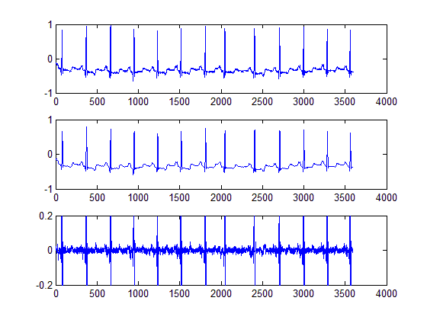

图3-3 平滑滤波滤除工频干扰

#### 3.2.3 小波变换法抑制基线漂移

本节主要对心电信号的基线漂移进行处理。本文使用小波变换的方法对来处理心电信号的基线漂移问题。小波变换的方法具有多尺度的分辨能力，对心电信号进行不同尺度分解，由于心电信号的基线漂移主要成分是缓变趋势分量，体现在较大尺度下，因此可以该对应尺度的分量去掉，然后再进行心电信号的重构，就可以实现小波变换滤除基线漂移。

使用浙江合作医院提供的心电信号进行仿真，得到如下的仿真结果。

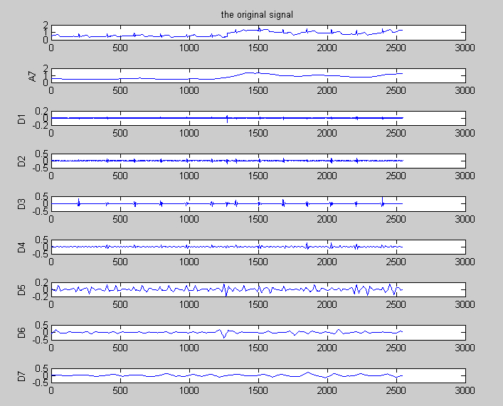

图3-4 心电图小波7尺度分解结果

由图3-4可以看出，经过分解，时间分辨率随着尺度的增大而降低，高频信号越来越少，在尺度7的低频分量十分逼近基线漂移分量。在信号重构时，去掉尺度7的低频分量，就可以对心电信号中的基线漂移进行纠正。

在仿真中，将尺度7的A7分量去掉，然后使用A7以及D1到D7使用小波变换进行信号重构，然后与原始信号进行对比，得到如下结果。

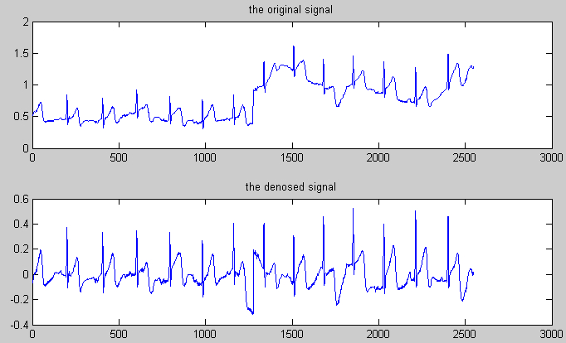

图3-5 原始信号和滤除基线漂移后的信号

如图3-5，可以看到，心电信号的基线漂移得到了很好的纠正，而且信号的波形也没有产生大的变化，使用小波变换的多尺度分解和重构对基线漂移的滤除取得了不错的效果。

### 3.3 QRS波群检测

#### 3.3.1 基于差分阈值法的R峰定位

差分阈值算法定位R峰的算法流程如图3-6所示。具体的步骤如下：

(1)使用小波变换法抑制基线干扰；

(2)使用6点进行平滑滤波，解析式为：

 (3-3)

其中 $ecg(i)$ 为心电图原始信号第 $i$ 个采样点； $Y1(i)$ 是经过平均滤波器后第 $i$ 个时刻的心电数据。该滤波器对工频干扰起到了抑制作用，而且该滤波方法简单且运算效率高，实时性高。

(3)对滤波后的信号求一阶导数和二阶导数，一阶导数计算公式如下：

 (3-4)

 (3-5)

其中 $d1\left(i\right)$ 为滤波后信号的一阶导数， $d2\left(i\right)$ 为滤波后信号的二阶导数。然后再对一阶信号和二阶信号加权进行信号平滑处理。

(4)求阈值，并确定QRS波群的窗口大小。

(5)在窗口范围内中的绝对值最大的信号即为R峰值点。遍历整个采样序列，直到找出所有的R峰值点。



图3-6 R波定位算法流程图

#### 3.3.2 基于小波变换的R峰定位

小波分析是近年来兴起的一种数学方法，并广泛的应用于信号处理的领域之中。基于小波变换的心电图R峰定位的核心思想是通过不同尺度的小波变换的模极大值来进行计算的[[35]]。

**3.3.2.1 小波变换定义**

令 $L^{2}\left(R\right)$ 是平方可积空间， $ψ(t)∈L^{2}\left(R\right)$ 的傅里叶变换为

 (3-6)

如果公式3-6满足

 (3-7)

则称 $ψ(t)$ 是一个母小波或基本小波。将 $ψ(t)$ 进行平移和伸缩后得到公式3-8.

 (3-8)

其中 $ψ_{a,b}(t)$ 是含有可变参数 $a,b$ 的小波基函数，是由母函数 $ψ(t)$ 经过不同尺度伸缩和平移后得到的小波序列。

对于函数 $f(t)∈L^{2}(R)$, 对 $f(t)$ 进行连续小波变换定义如公式3-9所示。

 (3-9)

而在工程上，通常使用离散小波变换，离散小波变换即对尺度参数和平移参数限定在离散点上进行取值[[36]]。将分别根据一定的规则进行离散化后 $a_{m}={a_{0}}^{m}, (m∈Z,a_{0}≠1)$，通常 $a_{0}=2$，得到

 (3-10)

而对 $f(t)$ 离散小波变换定义如下

 (3-11)

**3.3.2.2 信号奇异点和小波变换模极大值的关系**

假设 $ψ^{1}(t)$ 是某一低通平滑函数 $α(t)$ 的一阶导数， $ψ^{2}(t)$ 是该低通平滑函数的二阶导数，即：

 (3-12)

 (3-13)

则有以下结论：（1）对于信号函数 $f(t)$，如果使用 $ψ^{1}(t)$ 作为小波函数对 $f(t)$ 进行小波变换，则经过小波变换后，信号的极值点和小波变换的过零点相对应；而信号的转折点或突变点对应与小波变换的极值点。（2）对于信号函数 $f(t)$, 如果使用 $ψ^{2}(t)$ 作为小波函数，经过小波变换之后，则经过变换后，信号的极值点和小波变换的极值点相对应，而信号的转折点或突变点对应小波变换的过零点。

**3.3.2.3 基于小波变换法的R峰定位**

本文使用双正交样本小波[[37]]变换来进行R峰定位，具体的算法流程图如图3-7所示。



图3-7 基于小波变换的心电图R峰定位算法流程

由图3-7，首先对预处理过的心电信号进行小波分解，然后在小波分解的尺度3信号上检测出极小值和极大值对，然后进行阈值设定能够将R波与其他波形区分开来并得到只含有R波的采样序列，再从这序列出检测出过零点，该过零点即为R波位置。Q波位置在R波之前，S波位置在R波之后。在检测出R波位置后，以R波为中心，往前检测出模极小值，往后检测出模极大值，即可检测出Q波和S波。P波和T波可以分别在R波之前和之后，可以使用类似检测R波的方法进行检测出来，但由于P波的幅值小，因此受到严重干扰的心电图信号的P波会被严重干扰，很难区分。

#### 3.3.3 心电图 R峰定位仿真

本节对心电图信号分别使用差分阈值法和小波变换法进行R峰定位。本文使用了两类数据作为仿真数据，一类是MIT-BIH心电图数据，一类是杭州某合作医院的心电图数据。下面给出仿真结果。

本文从MIT-BIH心电数据库中选取10组心电图信号进行测试，得到了如下测试结果。

表3-1 MIT-BIH心电图数据的R峰定位仿真结果

|  |  |  |  |  |  |
| --- | --- | --- | --- | --- | --- |
| 心电编号 | R峰个数 | 差分阈值法检测出R峰个数 | 差分阈值法检测正确率 | 小波变换法检测出R峰个数 | 小波变换法检测正确率 |
| 100 | 2273 | 2268 | 99.78% | 2271 | 99.91% |
| 103 | 2084 | 2080 | 99.81% | 2083 | 99.95% |
| 107 | 2137 | 1334 | 62.42% | 2080 | 97.33% |
| 109 | 2532 | 2487 | 98.22% | 2512 | 99.21% |
| 111 | 2124 | 1784 | 83.99% | 2063 | 97.13% |
| 113 | 1795 | 1794 | 99.94% | 1794 | 99.94% |
| 115 | 1953 | 1623 | 83.10% | 1952 | 99.95% |
| 124 | 1619 | 1458 | 90.06% | 1571 | 97.04% |
| 205 | 2656 | 2630 | 99.02% | 2580 | 97.14% |
| 209 | 3005 | 2657 | 88.42% | 3003 | 99.93% |

对比差分阈值法和小波变换法对于R峰定位的准确率，如表3-1所示，小波变换法检测R峰的效果要比差分阈值法好，差分阈值法的检测效果不如小波变换法稳定，而且只有在编号为205的心电数据上，差分阈值法的效果比小波变换法高出了约2%，而其他编号的数据都比小波变换法差。为了更好的展示差分阈值法和小波变换法在R峰检测中的效果，将表3-1中的仿真结果绘制成图，如图3-8所示。其中，差分阈值法在对107号心电图的R峰检测中只有62.4%的准确率。

图3-8 心电图R峰定位仿真结果

### 3.4 基于Gentle AdaBoost的心电图PVC自动识别

#### 3.4.1 PVC(室性早搏)介绍

心室过早搏动（Ventricular Premature Beat)：也被称作期前室性收缩（Premature Ventricular Contract, PVC）室性早搏产生的原因是窦性激动尚未传至心室时，心室中某一起搏点的激动提前发生，使心室开始除极，它是临床上最为常见的心律失常之一。室性早搏心电图如图3-9 (a) - (b)(其中V表示PVC)所示，其波形如图所示。

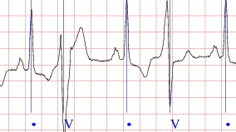 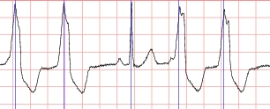

（a） (b)

图3-9 几种PVC波形

一般表现在以下几方面：

(1) QRS波群提前出现，并且前面没有与之相关的异位P波出现；

(2) QRS波群宽大畸形，粗钝或有切迹，持续时间一般大于或等于0.12秒；

(3) T波的方向与QRS波群主波的方向相反，称为继发性T波改变；

(4)存在完全代偿间歇，即早搏以后的间期补偿了早搏提前的部分，也就是说，早搏前后的间期恰好与两个窦性周期相等；

(5)如果是同一异位兴奋源引起的早搏，那么室性早搏与前一个心搏有固定 的联律周期[[38]]。

室性早搏（Premature Ventricular Contraction, PVC）是一类比较常见的心律失常[[39]]，对于室性早搏的诊断是研究心脏疾病的基础。文献[39]提出了使用多模板匹配的方法进行PVC识别，文中通过计算模板信号和待检测信号的相关系数来进行心搏判断。

#### 3.4.2 神经网络BP算法在检测PVC中的不足

文献[[40]]使用量子神经网络对PVC进行检测，并对比了神经网络BP和QNN的测试效果。文献[[41]]使用动态贝叶斯网络来进行PVC峰分类识别，并和静态贝叶斯网络的分类效果进行了对比。这些方法在对MIT-BIH心电图数据有着不错的测试效果。

但心电图的波形千变万化，在使用分类器对来识别室性早搏时，必须要考虑到该分类器的推广能力，也就是分类器在实际应用中是否也能具有较高的检测精度。

神经网络BP算法通过调整权值来对训练样本来进行拟合，通过设置训练次数和设置训练样本的误差精度，通过不断的迭代，最后使得训练样本尽可能的不被分错。而在整个训练过程中，无法得到权值的最优解。并且往往会陷入局部最优解，而局部最优解往往不具有较好的推广能力，并且神经网络BP的过拟合现象严重。神经网络BP算法通常可以很好的拟合训练样本，而对于测试样本的表现则有时好有时坏，这种不稳定性便是由于BP算法的局部最优解以及过拟合所导致的。

鉴于心电图的复杂性和神经网络BP算法的不足，本文引入Gentle AdaBoost算法来对PVC进行自动识别。Gentle AdaBoost因其在人脸检测中的优异表现而在工程应用领域得到了广泛的应用。AdaBoost[[42]]通过调整样本权值的概率分布，来将多个弱分类器组合成一个强分类器，目前AdaBoost得到了广泛的应用。目前主流的AdaBoost主要有Real AdaBoost, Modest AdaBoost, LogitBoost 和 Gentle AdaBoost。而Real AdaBoost和Gentle AdaBoost得到了最广泛的应用。

#### 3.4.3 AdaBoost 算法介绍

Freund和Schapire在1995年提出了AdaBoost算法[[43]]。AdaBoost是一种提升（boosting）方法，其核心思想是：对于一个复杂任务来讲，将多个专家的判断进行适当的综合所得出的判断，要比其中任何一个专家单独判断要好。AdaBoost正是基于这样的思想。对于分类问题而言，给定一个训练样本集，得到一个弱分类器要比得到一个强分类器要来的容易。而提升方法正是从弱分类器出发，进行反复学习，得到一系列的弱分类器，再将这些弱分类器组合起来得到一个强分类器。许多提升方法都是改变训练样本的概率分布，针对不同训练数据分布调用弱学习算法学习并得到一系列弱分类器。

对于提升方法，有两个问题需要解决：(1)每一轮如何改变训练样本的权值；(2)如何将弱分类器组合成一个强分类器。AdaBoost针对这两个问题给出了答案。对第一个问题，提高那些被前一轮弱分类器错误分类样本的权值，降低那些被正确分类样本的权值。因此提高被分错样本的权值，使得在下一轮的弱分类器中，这些被分错的样本受到更大的重视。对于第二个问题，AdaBoost采取了加权多数表决的办法，即加大分类误差率小的弱分类器的权值，而减小分类错误率大的弱分类器的权值，这样分类效果好的弱分类器起的作用大，分类效果差的弱分类器起的作用小。

AdaBoost的具体算法如下：

对于二分类问题，给定训练样本集

 (3-14)

每个样本是一个输入和输出， $x_{i}$ 是样本输入， $y_{i}$ 是对应的输出或标记。对于二分类问题, $y_{i}∈Y=\left\{-1,1\right\}$。给定输入样本空间和弱分类器，得到一个强分类器。步骤如下：

(1)初始化训练样本的权值分布

 (3-15)

(2)对于 $m=1,2,…,M$,使用权值分布 $D_{m}$ 训练样本集进行学习，得到多个弱分类器,

 (3-16)

计算 $G_{m}(x)$ 在训练样本集上的错误分类比率

 (3-17)

并算出 $G_{m}\left(x\right)$ 的系数

 (3-18)

然后重新计算训练样本集的概率分布

 (3-19)

 (3-20)

其中 $Z_{m}$ 是规范化因子，是为了让 $D_{m+1}$ 变成一个概率分布。

 (3-21)

(3)将弱分类器进行组合得到

 (3-22)

最终构造得到强分类器如下

 (3-23)

#### 3.4.4 Gentle AdaBoost 算法在心电图PVC识别中的应用

1998年Friedman等提出了Gentle AdaBoost 算法[[44]]。Gentle AdaBoost是AdaBoost的改进算法。在Friedman发表的文章中，作者使用统计的方法验证了AdaBoost算法的整个过程是拟合一个加性逻辑回归模型（Additive Logistic Regression Model）的阶段式估计过程[44]，并且提出了两种新的AdaBoost算法：Logit AdaBoost算法和Gentle AdaBoost 算法。Gentle AdaBoost算法的弱分类器的输出结果阈值是[-1,1]，而Decrete AdaBoost算法的弱分类器的结果只能是-1 或1，通过将输出从“硬阈值”改为“软阈值”，更加符合实际情况。

本文通过将CART作为弱分类器，通过Gentle AdaBoost的提升算法来构造一个对心电图进行二分类的强分类器。一类是心律失常PVC，一类是其他类别。本文使用上一节的小波变换法的R峰定位提取出R峰之后，将P波，Q波的起始位置，Q波位置，S波位置，S波的结束位置，T波六个位置也提取出来。提取的效果如图所示。

本文使用P波峰值，Q波峰值，R波峰值，S波峰值，T波峰值，QRS波群宽度，QR斜率，RS斜率作为特征输入，来构建心电图心律失常二分类器。

Gentle AdaBoost对于心电图PVC室性早搏的分类算法描述如下：

(1)对于给定的n个心电异常训练样本 $（x_{1},y_{1}）,…,(x_{n},y_{n})$,其中 $y_{i}ϵ\{+1,-1\}$,-1表示为PVC室性早搏，+1表示其他心律异常类型，包含正常心律。初始化训练样本权值为 $w_{i}=\frac{1}{n}, (i=1,2,…n)$，且分类器 $F\left(x\right)=0$

(2)对于 $m=1,2,…,M$

对所有的输入样本中，在第m轮中，寻找最好的弱分类器 $f_{m}(x)$，使得对第m轮训练样本的权值分布，样本的均方误差最小。

更新 $F\left(x\right)←F\left(x\right)+f_{m}(x)$；

更新样本的权值 $w_{i}←w_{i}exp(-y_{i}f_{m}(x_{i}))$，并对权值进行归一化，使得权值满足 $\sum_{i=1}^{n}{w_{i}=1}$；

(3)得到强分类器 $F\left(x\right)=sign(\sum_{m=1}^{M}{f_{m}}(x))$

### 3.5 基于Gentle AdaBoost算法的PVC自动分类仿真

本文从MIT-BIH心电图数据库中提取出一共3928条心律失常样本，其中有842条是PVC，2334条正常的新拍，剩下的心拍为其他的类型的心律失常。为了对比Gentle AdaBoost算法的性能，本文使用了神经网络BP算法，使用相同的数据进行仿真实验。

对于基于神经网络BP算法的心律失常PVC识别的模型如图3-10所示。



图3-10 基于神经网络的PVC识别

本文使用Matlab进行仿真，分别对神经网络BP算法和Gentle AdaBoost算法进行了仿真。仿真中，使用1964条数据作为训练样本，1964条数据作为测试样本。其中训练样本中有433条PVC, 而测试样本中有399条PVC。并将测试样本和训练样本进行交换，进行仿真。

神经网络BP算法的输入节点是8个，输出节点1个，学习率设为0.1，目标均方误差为0.002。AdaBoost算法的迭代次数设为100次。神经网络BP算法的测试效果和Gentle AdaBoost算法的测试结果如表3-3所示。其中在仿真1中，Gentle AdaBoost 经过10次迭代，对于测试数据的错误率就下降到0.25，之后保持水平。在仿真2中，Gentle AdaBoost在第1次迭代之后就得到了94.1%的正确率。

表3-3 心电图PVC自动识别仿真结果

|  |  |  |  |
| --- | --- | --- | --- |
|  |  | 神经网络BP算法 | Gentle AdaBoost |
| 仿真1 | 训练样本 | 100% | 100% |
| 测试样本 | 97.4% | 99.75% |
| 仿真2 | 训练样本 | 100% | 100% |
| 测试样本 | 82.3% | 93.1% |

从测试结果看，仿真1中两个算法对于训练样本的误差都为0，而在测试样本的测试中，Gentle AdaBoost的算法比神经网络BP算法提高约2.3%。对训练样本和测试样本交换后的仿真2中，神经网络BP算法和Gentle AdaBoost算法对于训练样本的误差都是0，对于测试样本的检测精度，Gentle AdaBoost比BP算法高出10.8个百分点。仿真结果说明Gentle AdaBoost的泛化能力要比BP算法要好，对于千变万化的心电图波形，具有更好的识别心律失常PVC的能力。

### 3.6 本章小结

本章首先介绍了心电图PVC自动识别的过程，并对本文使用的心电图数据进行了说明。然后在第二节对心电图的预处理进行了介绍，并给出了滤除工频干扰和基线漂移的仿真结果。第三节使用差分阈值和小波变换法对心电图进行了R峰定位，对两个算法的检测效果进行了比较，仿真结果说明小波变换法有着更好的定位效果。第四节对AdaBoost算法进行了介绍，然后分析了现有基于神经网络BP算法的PVC识别的不足，并提出基于Gentle AdaBoost算法的PVC自动识别的方法，然后对BP算法和Gentle AdaBoost算法进行了仿真，仿真结果表明Gentle AdaBoost在PVC识别中有着更好的表现。

## 第4章 心电图区域医疗健康服务应用设计与实现

### 4.1 系统需求分析与设计目标

#### 4.1.1 目前心电图检查的不足

目前我国对于病人心电图的医疗健康服务应用还相对较少，现有的心电图检测，病人通常都是在医院进行，并且对于心电图通常是通过纸质进行打印，而医院中较少保存病人的心电图数据。在临床上病人通过与心电图仪器相连，来实现对病人心电图的观察，这些检测都是临时性的，而对于病人的心电图数据的保存和长期监测系统目前还没有出现。

而心脏是人体最重要的器官之一，对于心电图数据的保存和对于病人心电图的长期监测是一个非常重要的医疗健康服务。心电图作为健康服务是一个非常重要的医疗服务应用领域。对于心电图的长期监测可以为病人建立心电图数据库，并且在病人出现心电图异常时，可以通过调阅历史的心电图查看病人心电图的趋势，并根据病人的体征进行全面的检查。如果可以让病人在不同医院之中的心电数据都进行保存，并且以病人为中心进行存储管理，并提供心电图的智能分析，那么不仅可以提高对于病人心脏健康状况的有效检测的服务质量，而且可以积累大量的数据来建立个人心率模型。这对于医疗健康服务的发展是具有重要的现实意义。

通常社区医院和中心医院的医疗资源相差甚远，社区医院的设备简单，医护人员较少，医疗资源相对较少；而中心医院则恰恰相反。如何有效的将中心医院和社区医院的医疗的心电资源进行整合是一个有待解决的问题。

#### 4.1.2 本系统设计目标

本文针对目前国内医院在医疗健康服务应用中遇到的问题，结合医院信息系统提出的实际业务需求，本文提出了结合整合医院医疗信息数据的电子健康档案系统和心电图智能分析的医疗健康服务应用系统。

医院将病人信息传送到电子健康档案中心，由电子健康档案子系统模块进行病人身份的验证，若判断出病人已经存在于电子健康档案子系统模块之中，则可以获取到表征病人身份的唯一性编码，然后保存病人的健康信息；若判断出病人不存在与系统之中，则为此病人新建一个全局唯一编码，然后对病人信息进行保存。

之后，医院便可以使用该病人编码ID来查看病人的电子健康档案，同时也可以将病人新的就诊信息以病史的格式保存到电子健康档案子系统模块之中。同时为了充分利用中心医院的资源，设计了心电图自动分析模块，为病人提供心电图异常预警功能。医院可以将病人操作人员医院采集的心电信息传送到心电图自动分析子系统，由服务器首先对心电图进行自动分析，将自动分析的结果传送给心电图专家，再由心电图专家进行确诊之后，将诊断结果保存到心电图数据库中，更好更方便快捷的为病人提供心脏健康的预警和治疗方案。

### 4.2 系统总体设计

针对以上的系统需求分析，本文设计了如下的系统框架。

图4-1 系统总体框架

如图4-1，该应用系统由医院数据端和健康服务端组成。其中医院数据目前存储在数据库之中。而中健康服务应用系统的由三大子模块构成：病人管理模块，电子健康档案子系统，心电图预警模块。病人管理模块负责医院提供的数据和健康服务应用系统之间病人身份的验证以及病人信息管理。电子健康档案负责对病人的基本信息，基本健康数据，还有疾病史进行记录和管理，而心电图异常预警模块负责提供对病人心电图的自动分析的医疗健康服务。

各功能模块的细节如图4-2所示。医院数据主要包含了医院存储的病人基本数据和就诊数据，这是作为电子健康档案子系统的数据来源，另外还包含了病人的心电图数据，作为心电图自动分析子系统的数据来源。而在健康服务应用系统中，包含了三大模块，其中电子健康档案子系统和心电图自动分析子系统是最为重要的，而病人管理模块负责病人身份验证和基本信息管理。心电图模块是构建在电子健康档案功能模块之上的医疗健康服务。

图4-2 系统功能模块

本文的电子健康档案子系统模块的构建使用了B/S模式，而医院数据和健康服务应用系统之间的数据交换使用的是Web Service服务，这样可以方便的进行数据获取，为医疗健康服务的添加预留足够的扩展空间。

### 4.3 系统功能设计及工作流程

健康服务系统的服务器提供了系统的核心功能。系统使用的B/S（Browser/Server）架构，系统主要由三大功能：电子健康档案子系统、心电图自动分析模块、病人管理模块。而每一个系统模块中，又包含各自的子模块。

病人管理模块中包含两个子模块：病人身份验证和病人信息管理模块。

电子健康档案是一个系统，系统中的功能比较丰富，主要有以下模块组成：(1)病人信息管理：负责对病人信息的增删改查。

(2)电子健康档案：电子健康档案包含了病人详细的家庭信息、个人基本信息、健康习惯、疾病史等。

(3)短信模块：短信模块负责将信息发送到指定病人的手机上

(4)邮件模块：邮件模块可以给病人发送邮件

(5)心电图异常预警模块：心电图异常预警则是通过短信或邮件将病人上传的心电图分析出现异常时对病人进行提醒。

心电图分析模块是本文的核心模块，主要包含了四大块内容：心电图原始信号存储、心电图预处理、心电图波形检测、心律失常自动分析。并将提取的波形和异常保存到数据库中，并将分析结果提交到中心医院的心电图诊断任务中，由医生确诊后再将结果反馈给病人，同时医生的确诊信息会被保存到数据库中，作为后续心电图分类模型的学习数据。

为了可以更加直观了解系统的业务流程，本文设计了如下的业务流程图。

图4-3 系统业务流程图

具体的系统工作流程如图4-3所示。

(1)病人在医院就诊，医生可以调阅病人在医疗健康服务器上的电子健康档案，操作人员或医生按预定好的接口将病人的基本提交到中心医院，中心医院通过对病人信息进行验证，如果验证成功，则返回病人的电子健康档案。

(2)病人在医院进行心电图检查，心电图数据的采集时间可以设定。然后将采集好的心电数据上传到医疗健康服务器上。

(3)医疗健康的服务器对心电图数据进行存储，提取特征波形，然后对心律是否正常进行自动分析。并将分析结果提交给中心医院的医生。

(4)中心医院的医生查看病人的心电图，并查看自动诊断的结果，并进行确诊，并保存自动分析的结果和中心医生的确诊结果。然后将确诊结果反馈给医生或操作人员。

(5)按照中心医院反馈的确诊结果为病人给出诊断报告，并将治疗记录提交到电子健康档案子系统的既往史中。

健康服务应用系统也可以为个人提供健康医疗服务，病人可以使用自有的心电采集器采集一定时长的心电图，并上传到健康服务系统，并进行自动分析和专家确诊，然后将分析结果通过短信和邮件的方式回传给用户，使用户可以及时的了解自己心脏的健康状况。

### 4.4 数据库设计

本论文设计实现了健康服务应用系统数据库。本系统采用的是Microsoft SQL Server数据库，Microsoft SQL Server 2005是一个全面的数据库平台，使用[集成](http://baike.baidu.com/view/101357.htm)的[商业](http://baike.baidu.com/view/8211.htm)智能(BI)[工具](http://baike.baidu.com/view/74746.htm)提供了企业级的数据管理。Microsoft SQL Server 2005[数据库引擎](http://baike.baidu.com/view/68455.htm)为关系型数据和[结构](http://baike.baidu.com/view/160039.htm)化数据提供了更安全[可靠](http://baike.baidu.com/view/190360.htm)的[存储](http://baike.baidu.com/view/87682.htm)功能，使您可以[构建](http://baike.baidu.com/view/2067054.htm)和管理用于[业务](http://baike.baidu.com/view/64906.htm)的高可用和高性能的数据[应用程序](http://baike.baidu.com/view/330120.htm)[[45]]。SQL Server所使用的SQL语言是用于访问[数据库](http://baike.baidu.com/view/1088.htm)的最常用标准化语言。下面对于数据库的设计做一个简要的介绍。

本文的数据库主要包含电子健康档案表，病人ID关联表，心电图数据表。下面分别进行介绍。

(1)电子健康档案表

电子健康档案表一共有15张表，包含病人的基本信息，病人家庭信息，病人健康习惯，病人住院史，过敏史，疾病史等历史记录。由于表比较多，因此只展示其中的部分表结构，具体的表结构如图4-4所示。

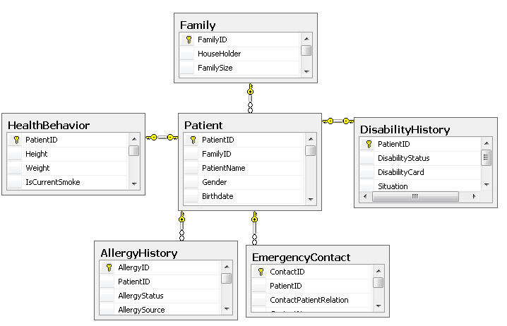

图4-4 健康档案表结构

(2)心电图表

心电图表中存储了心电图的原始信息，并存储了心电图的采集时间，采集频率，采样时长，同时还包含了心电图的波形特征参数、自动分析结果和医生诊断结果。心电图表的结构如图4-5所示。

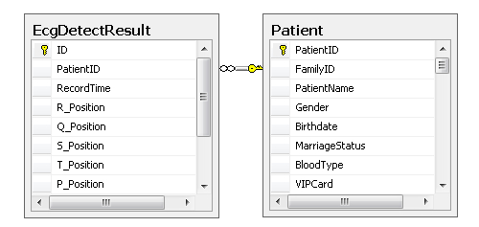

图4-5 心电图数据库表结构

(3)病人信息关联表

病人信息关联表中包含了医院数据和健康服务应用系统病人ID的关联，又称病人信息交叉索引表。该表中主要包含中心医院病人ID，病人名称等字段，具体表结构如图4-6所示。

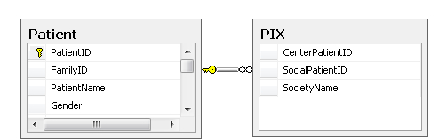

图4-6 病人信息交叉索引表

### 4.5 心电图健康服务应用系统实现

本文的系统实现使用B/S架构，系统中分为三大子模块。心电图分析系统，电子健康档案子系统模块，病人管理模块。这里重点介绍心电图分析子系统和电子健康档案子系统的实现。

#### 4.5.1 心电图分析系统实现

为了更加灵活的对心电图进行分析。本系统在构建时，将第三章心电图分析的核心算法使用面向对象的方法编写成软件，这样更加方便的进行心电图智能分析核心模块的开发和维护，算法优化和代码升级。使用C#语言进行核心算法的实现，通过将算法封装成各个类，以方便进行接口调用。

心电图分析子系统包含心电图数据解析，预处理，心电图的波形检测和特征提取，心电图心律失常PVC自动识别和存储。心电图分析的功能模块如图4-7所示。



图4-7 心电图分析子系统功能模块

本文对心电图自动分析的核心算法进行实现，在命名空间为ECGMethod下设计了ECGAlgorithm类，在类中定义了心电图原始数据double[] ecgSiginal, 心电图压缩数据byte[] ecgCompressed, 用于存放心电图压缩后的字节流，解压后的数据byte[] ecgDecoded, 用于心电图解压后的字节流数据，并定义了静态的分类模型ClassifyModel model, 用于保存每次重新训练后更新的分类模型，减少从文件系统中获取模型的次数，更快的完成PVC自动识别的接口调用。

同时在该ECGAlgorithm类中还定义了几个心电图处理方法。以下对几个重要的心电图数据处理接口进行详细的介绍，包括心电图预处理接口，心电图波形检测接口，心电图PVC自动识别接口以及心电图分类模型训练接口。这几个接口构成心电图智能分析的核心功能。

(1)心电图的预处理接口如图4-8所示。输入数据为原始的心电图数据和心电的采样频率。目前心电图数据的采样频率是255Hz。输出是滤除工频干扰和基线漂移后的心电数据。

图4-8 心电图预处理接口

心电图预处理接口首先对心电图进行工频干扰滤除，然后使用小波变换法来滤除心电图的基线漂移，得到滤波后的心电图数据，用于后面的心电图波形检测输入。

(2)心电图的波形检测和特征提取接口如图4-9所示。输入为经过预处理的心电图数据和心电图采样频率。输出为QRS波群和心电图中各个波形参数，这些参数是作为PVC自动识别分类模型的特征输入。

图4-9 心电图特征检测接口

本文对差分阈值法和小波变换法的心电图波形检测都进行了代码实现，本文对小波变换法的接口封装比差分阈值法更加简洁。差分变换法和小波变换法的算法流程图已经在第3章中进行介绍。

(3)心电图的心律失常PVC自动识别接口如图4-10所示。输入为提取到的各个心电图波形特征和指标参数，通过Classify方法，判断是否为室性早搏PVC。在Classify中获取使用全局静态变量保存的系统已经训练好的分类模型。分类模型以静态对象的形式存放在内存之中，这样的设计可以方便分类模型的更新。

图4-10 心电图PVC自动识别接口

心电图PVC自动识别接口的具体内容如表4-1所示。心电图自动识别的接口定义为classify，将训练好的模型以序列化的技术进行保存，在classify中，首先判断全局分类模型是否为空，如果不为空，则直接使用模型进行分类。如果为空当进行模型加载时，使用反序列化的技术得到模型对象，并在全局中保存模型对象的拷贝，这样就不需要每次都对模型进行加载，提高运行速度。

表4-1 心电图PVC自动识别接口

|  |  |  |  |
| --- | --- | --- | --- |
| 字段名称 | 字段含义 | 字段类型 | 是否必须 |
| ecgData | 心电图数据 | double[] | 是 |
| RNum | R波个数 | Int | 是 |
| R | R波位置 | int[] | 是 |
| Q | Q波位置 | int[] | 是 |
| S | S波位置 | int[] | 是 |
| P | P波位置 | int[] | 是 |
| T | T波位置 | int[] | 是 |
| QStart | Q波起点位置 | int[] | 是 |
| Send | S波结束位置 | int[] | 是 |
| Result | 各心拍是否PVC | int[] | 是 |

由于心电图采集比较频繁，心电图的数据量也比较大，10秒钟的心电图数据使用Blob Midium对象格式存储在数据库中需要约5160个字节。为了节省存储空间，在存储心电图数据的时候对心电图数据使用了GZip压缩算法进行了压缩，经过压缩后的心电图数据量需要1000多字节的存储空间，极大的节省了存储空间。在解析心电图数时，首先需要对从数据库中获取的心电图数据进行GZip解压算法进行解压。

为了提高系统的医疗健康服务质量，对心电图进行更加准确的分类，本文的系统中还提供了分类模型的训练接口。当发现原有数据的分布还不够广，那么可以使用系统中积累的数据重新训练分类模型，并进行模型更新，以使得分类模型的学习更加广泛，那么模型分类的准确率就会越高。

#### 4.5.2电子健康档案子系统

电子健康档案子系统是一个记录病人基本信息、病人健康信息和既往历史的Web平台，为客户提供医疗服务。该平台基于MVC框架模式进行开发，并使用前台Javascript技术来处理页面的动态效果。

**4.5.2.1 MVC框架简介**

MVC是Model View Controller的简称，具体是指一种模型(Model)－视图(View)－控制器(Controller)的设计模式。MVC是最常用的软件设计模式之一，可以降低软件开发的工作量，被各种软件开发架构所支持。MVC通过一种分离业务逻辑和界面数据显示的方式，有效的进行代码组织。业务逻辑统一划分到在一个部件，而用户界面的数据交互不仅可以进行个性化定制，而且可以节省重新编写业务逻辑的工作量。MVC框架如图4-12所示。



图4-12 MVC框架图

View是对用户可见并要完成与用户进行交互的界面。可以允许程序处理多个不同的视图是MVC的一大优点。作为视图，不论数据是一个购物清单、产品列表还是存储于数据库中，真正的处理并不没有在视图中发生，它仅仅是一种输出数据并可以让用户进行操纵的方式。MVC中的另一个概念是Model，也即模型。模型扮演的是业务规则和数据角色。模型需要完成的处理任务最多。模型与数据格式不相关联，数据的中立使得一个模型可以将数据提供给多个视图。因此在应用程序中，一次编写完成的模型代码提供给多个视图进行重用，减少了大量的代码冗余。Controler是视图和模型的桥梁，用户的输入被控制器所接受，然后控制器调用相应的模型和视图对用户的请求进行处理并将结果反馈给用户。当用户单击网页中的超链接时，控制器不会去做任何处理。控制器只是接收用户请求并确定应该调用哪个模型对请求做相应的处理，并决定对于处理结果返回的数据应当使用哪个视图来进行显示。

**4.5.2.2 电子健康档案子系统实现**

在电子健康档案的子系统中，本人主要负责六大模块的开发：家庭信息、个人信息、健康习惯、既往史、短信功能、邮件功能。电子健康档案子系统的模块如图4-13所示。



图4-13 电子健康档案子系统功能模块

其中病人家庭信息包含家庭基本信息、家庭建档信息、家庭成员列表。个人信息中包含个人基本信息、联系地址、其他联系地址、紧急联系人。健康习惯包含基本健康行为和高危行为。既往史包含婚姻史、家庭疾病史、遗传病史、残疾史、疾病史、外伤史、手术史、住院史、过敏史、输血史。短信功能和邮件功能可以向用户发送手机短信和邮件，用以对用户进行健康提醒。

电子健康档案子系统对各个模块进行划分，并对每个模块生成一个Model，每个Model使用类来表示。当用户在页面上输入信息时并提交到后台，后台的控制器Controler负责将用户输入的数据传递给Model，同时控制器会调用数据层的方法对数据进行存储，然后将结果传递给Model，Model将数据传送到View，由视图将结果反馈给用户。

健康档案的操作流程如图4-13所示。在创建电子健康档案时，我们获取到病人的ID号，并在数据库中使用事务的方法为该病人生成默认数据。并依照图4-13的流程进入到不同的界面进行操作。



在视图界面中，有一部分信息需要动态的进行添加，比如病人可以添加多个紧急联系人，而紧急联系人中包含紧急联系人的联系地址，而地址使用的是省市区三级联动的选择标签。我们对于同类的信息使用动态拷贝模版进行添加并动态生成不重复标签ID的方法来进行实现，使得更容易进行扩展并方便系统前端与后台的交互。

其中短信功能的实现使用第三方提供的Web Service接口。通过SmsServiceSoapClient对象和SendMessageRequest创建发送请求。然后从系统配置文件中获取认证key，并从Model中获取用户手机号码以及发送内容，这些值作为SendMessageRequestBody对象的字段值，调用SendMessage方法将短信内容发送到用户手机，从该方法返回的对象中可以判断是否发送成功。然后，将短信内容、用户信息、发送时间、返回状态保存到数据库中，以供查询使用。在查询界面，可以通过发送时间、发送状态、发送方和接收方等字段进行短信查询。

邮件服务采用的是SMTP协议。发送邮件时，首先创建SmtpClient和MailMessage对象，并从系统配置中获取发件方的邮件账号、密码等参数，并从Model中获取收件人账号以及发送内容，将这些作为对象的对应的属性值，然后调用SendMail方法发送邮件。发送邮件后，将邮件内容、发送方信息、接收方信息、发送时间，发送状态保存到数据库中，以供查询。在邮件查询界面，可以通过发送时间和发送方等字段进行邮件检索。

在电子健康档案子系统中，每个界面上有大量的用户信息，为了能够更好的进行页面加载，对各个界面进行区域划分。当用户只需要更新局部信息时，使用Ajax技术和Json数据格式对页面进行异步更新。这样使得当只有少量数据更新时，可以快速的进行局部更新，而不需要重新加载整个页面，使得网页与用户的交互更快。

### 4.6 本章小结

本章首先分析了当前我国的心电图检查的现状和心电图医疗健康服务应用的欠缺。然后针对医院医疗健康服务的需求，提出了给出了设计目标和解决方案，介绍了本人参与的电子健康档案子系统设计。并详细的介绍了心电图区域医疗服务系统的总体架构，各功能模块和系统业务的工作流程。然后对数据库的设计和数据库表进行了简单的介绍。并针对心电图分析子系统和电子健康档案子系统进行了系统实现。在心电图分析子系统中主要介绍了心电图分析的核心接口，在电子健康档案子系统中主要介绍了系统中本人参与部分的实现框架和细节。

## 第5章 系统测试和分析

本文对第三章中基于差分阈值法和小波变换法的心电图波形检测进行测试。本文使用浙江省合作医院提供的真实的心电图数据进行测试，该数据以大型对象Midium Blob的格式存储在数据库中，一共有1000组心电图数据。从数据库中检索出心电图数据并按照对应的格式进行解析后得到原始的心电图数据。本文对算法仿真和系统功能测试所用的硬件平台为一台PC机，操作系统为32位 Window 7系统，有Chrome、IE和Firefox浏览器。Matlab的软件版本为R2010b。CPU为奔腾双核，主频2.6GHz，4G内存。

### 5.1 心电图波形检测测试分析

本文使用医院提供的心电图数据进行仿真测试，并分别使用差分阈值法和小波变换法对于心电图波形进行R峰定位。

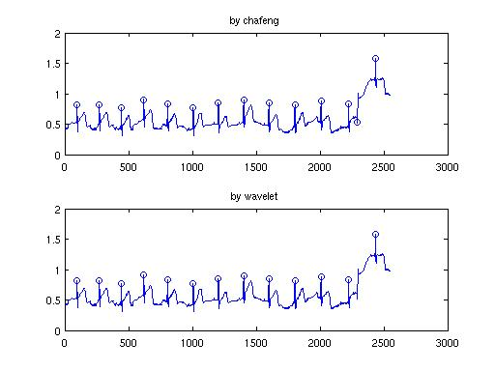图5-1 心电图R峰检测结果

对于其中一个心电图数据的仿真结果如图5-1所示。图中画圈的表示定位出来的R峰位置。可以看出来，对于该心电图数据，差分阈值法检测出来所有的R峰位置，没有漏检，但有一个误检，误检出现在波形有一个突然的基线漂移处，在该位置将突变点检测成R峰。而小波变换法对完全检测正确，并且不存在漏检和误检。

为了进一步验证差分阈值法和小波变换法对R峰定位的效果，本文使用医院提供的心电数据进行进一步的测试。医院的数据10秒为一组，随机抽取10组心电图数据进行测试，得到了如下的测试结果。

表5-1 医院心电图数据的R峰定位测试结果

|  |  |  |  |  |  |
| --- | --- | --- | --- | --- | --- |
| 心电编号 | R波总数 | 差分阈值检测个数 | 差分阈值正确率 | 小波变换法检测个数 | 小波变换法正确率 |
| 2 | 13 | 12 | 92.30% | 13 | 100% |
| 3 | 14 | 12 | 85.71% | 13 | 92.86% |
| 4 | 13 | 12 | 92.31% | 13 | 100% |
| 5 | 13 | 8 | 61.54% | 13 | 100% |
| 6 | 13 | 13 | 100% | 13 | 100% |
| 7 | 12 | 12 | 100% | 12 | 100% |
| 9 | 11 | 11 | 100% | 11 | 100% |
| 10 | 12 | 3 | 25% | 11 | 91.67% |
| 11 | 13 | 10 | 76.92% | 12 | 92.31% |
| 12 | 14 | 12 | 85.71% | 14 | 100% |

为了更直观的展现医院心电图数据的测试结果，将表5-1中的测试结果绘制成图，图5-2展示了差分阈值法和小波变换法在心电图R峰定位仿真中的效果。对于编号2~4和编号10~12的心电图数据，小波变换法的定位效果都比差分阈值法；对于编号为6、7、9的心电图数据，小波变换法和差分阈值法都达到100%的定位效果，这是由于这3个编号的心电图数据波形噪声少。而对于编号为5和10的心电图数据，差分阈值法的定位效果很差，这是由于这两个心电图数据的干扰噪声使得心电图严重失真而导致。总的来说，小波变换法对于心电图R峰定位的鲁棒性要比差分阈值法高。

图5-2 医院数据仿真结果

因此在工程当中，使用小波变换对心电图进行波形检测，以更好的为心电图异常预警提供准确的心电图特征参数。

### 5.2 系统功能测试

本节对电子健康档案子系统模块进行功能测试。测试环境的硬件配置和软件配置为：服务器是Windows Server 2003服务器，处理器为i3,内存2G, 主频2.6GHz，另有100M的网卡，接入带宽为2M。操作系统为Windows Server 2003，数据库版本为SQL Server 2005。

服务器端是一个Web站点，使用Window IIS服务器来架设网站。经过配置完成部署后，网站已经在线上运行。我们使用Apache的并发测试工具对网站的并发程度进行测试，对首页的并发量进行了测试，得到了834的并发量。同时在网站上随机测试，服务器端没有出现网站运行异常的错误。

对于系统功能，本文主要测试了病人的增删改查，短信发送，邮件发送和电子健康档案中的家庭信息，疾病史，健康信息，图像上传等功能进行测试。测试结果正常。测试的情况如表所示。

表5-2 系统功能测试结果

|  |  |  |
| --- | --- | --- |
| 测试项目 | 测试方法和要求 | 测试结果 |
| 心电图数据解压缩 | 从数据库中获经GZip压缩的心电数据，并解行解压缩 | 正常 |
| 心电图数据解析 | (1)将未解压的心电图数据调用解析方法  (2)将解压后的心电图调用解析方法 | (1)解压异常  (2)解析正常 |
| 心电图波形显示 | 将解析后的心电图波形显示在界面上 | 显示正常 |
| 心电图信号预处理 | 输入原始心电信号和采样频率，心电信号的工频干扰和基线干扰是否得到抑制 | 正常 |
| 心电图波形检测 | 输入心电图数据，测试得  到QRS波形是否正确 | 正常 |
| 心电图分类模型训练 | 导入训练和测试样本，检查训练样本准确率和测试样本准确率，并检查模型是否被保存 | 正常 |
| 心电图PVC自动识别 | 输入心电图特征信息，检  查输出是否为PVC | 正常 |
| 心电图信息存储 | 查看心电图信息是否被  保存到数据库中 | 正常 |
| 健康管理师登录 | 使用账户和密码进行登录，并输入随机生成的验证码 | 正常 |
| 病人信息添加删除修改查询 | 查看数据库信息是否得到更新，界面是否正确刷新 | 正常 |
| 发送短信和邮件 | 测试短信和邮件是否正确发送 | 正常 |
| 家庭信息：基本信息、其他信息添加删除修改查询 | 查看家庭信息是否保持一致性 | 正常 |
| 既往史：婚育史、残疾史、住院史、疾病史 、家族疾病史、输血史、手术史、  外伤史、遗传病史、过敏史添加删除修改查询 | 查看既往史是否和操作保持一致 | 正常 |
| 健康信息：健康行为、高危行为 | 查看健康信息是否和操作保持一致 | 正常 |
| 图像上传 | 上传图像并查看是否正确上传 | 正常 |

对于心电图智能分析子系统和电子健康档案子系统，本文分别给出几张系统运行时的截图，并附上了两张医院提供的实测结果截图。对于心电图智能分析子系统，主要给出心电图数据列表界面、心电图解析和波形显示界面、心电图特征提取和PVC识别界面。对于电子健康档案子系统，主要给出个人信息界面、短信发送界面和家庭信息界面。

如图5-3，图中显示了心电图的数据列表，列表中记录了心电图采集的信息，包括用户编号、导联信息、采集时长、采集的起始和结束时间。当点击蓝色的显示心电图链接时，会将原始心电图数据解析并显示心电图波形。

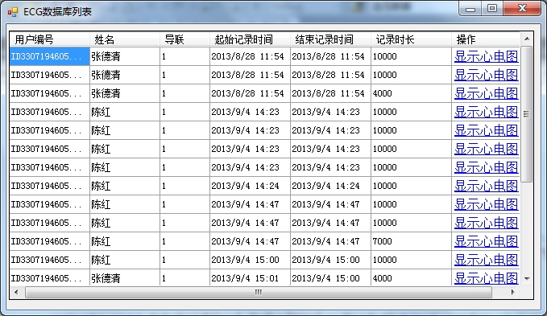

图5-3 心电图数据列表

图5-4显示了解析后的心电图波形，左上角显示了横轴和数轴的坐标，双击心电图波形时，心电图数据会按比例进行放大，放大两次后，再双击波形，波形会按比例变小，图中显示的是波形放大一次后的效果。在右下角有心电图智能分析按钮，当点击该按钮时，系统会对心电图数据进行智能分析。

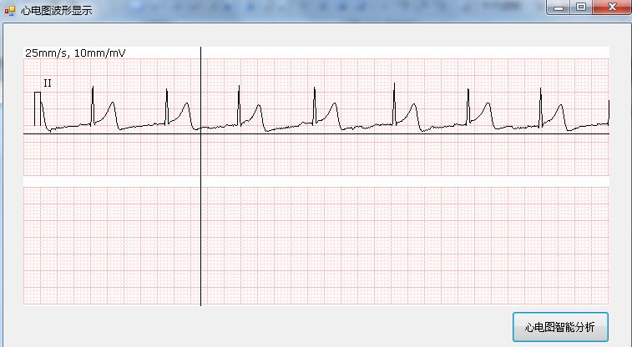

图5-4 心电图波形显示

在心电图波形检测中，本文获取到了医院使用提供的软件模块进行波形检测的实测结果，图5-5和5-6显示了部分波形检测的实测结果，该实测结果由合作医院所提供。医院给出的测试报告中提到，波形检测结果少数误差，基本准确。

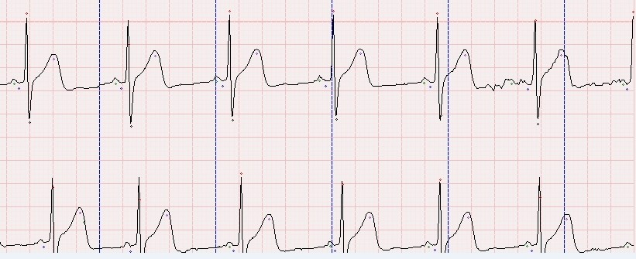

图5-5 医院测试结果截图1

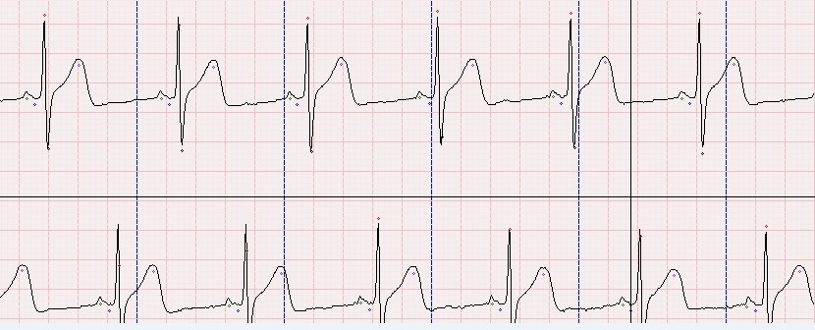

图5-6 医院测试结果截图2

图5-7显示心电图特征提取和智能分析的结果，智能分析主要是对每个心拍进行二分类。图中显示了QRS波群的位置，并计算出了心拍个数，RR间期和心率，并对每个心拍判断是否为PVC室性早搏。

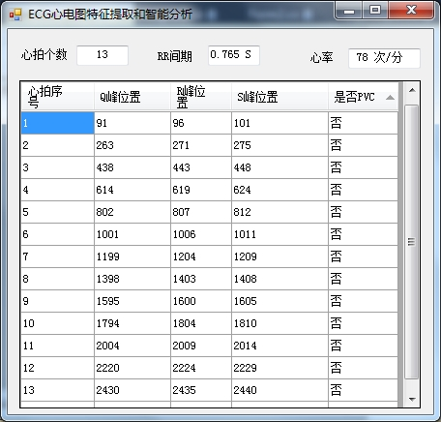

图5-7 心电图特征提取和智能分析界面

图5-8显示了电子健康档案子系统模块中个人信息界面，界面中显示了个人的基本信息，联系地址，紧急联系人，上传的头像。用户可以对自己的信息进行修改，动态添加联系地址和紧急联系人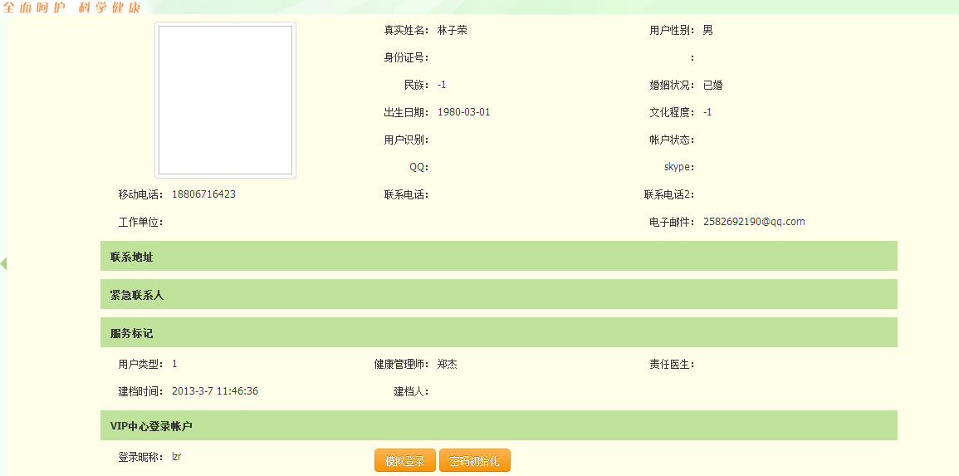

图5-8 个人用户信息

图5-9展示了短信发送功能界面，从用户列表中选择一个或多个用户，然后点击发送短信，跳出弹窗，填写短信内容，点击确认发送，即可向用户发送短信通知。

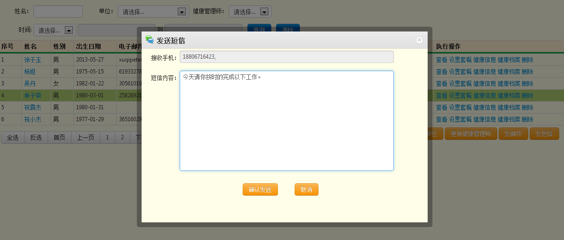

图5-9 发送短信界面

图5-10展示了家庭基本资料界面，家庭基本资料包含基本信息、家庭成员列表和家庭建档信息。当用户点击修改时，内容会展开，用户就可以进行信息修改。在界面的下方有保存全部按钮和下一步按钮，点击下一步按钮将会保存页面内容并跳转到个人基本信息页面。

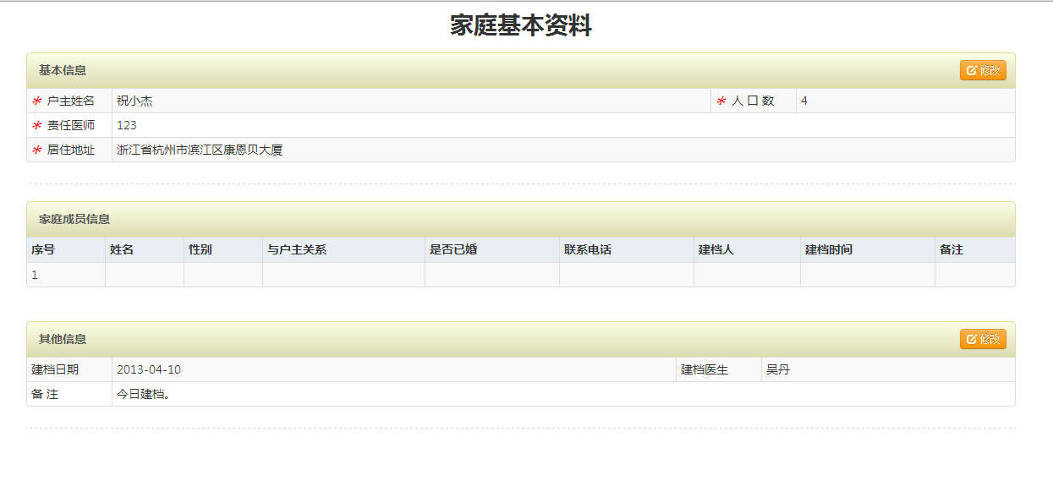

图5-10 健康档案家庭基本资料界面

目前该健康档案系统在线试运行当中，运行中各功能都运行正常。心电图异常分析目前只在已经根据已有的仿真结果转化成系统模块，模块使用C#语言进行编写，并使用客户端进行了测试，目前已经完成了存储模块，解析模块，还有的波形检测模块和心电图心律失常PVC自动识别，并完成了心电图自动分析的基本功能。

### 5.3 本章小结

本章第一节对使用医院真实的心电图数据对差分阈值法和小波变换法在R峰定位中进行了测试，并比两个算法的准确率，测试结果表明小波变换法效果更好，并在第二节中使用训练好的分类模型进行PVC自动识别，自动识别的功能工作正常。第二节对心电图分析子系统和电子健康档案子系统进行了功能测试，各功能测试工作正常。

## 第6章 总结与展望

### 6.1 总结

随着信息技术发展和网络通讯技术的发展，医疗健康服务成为一个必然趋势。在区域医疗健康服务中，如何高效进行社区医院和中心医院的资源整合也是一个需要考虑的问题。本文针对区域医疗健康服务结合心电图智能分析和电子健康档案提出了心电图智能分析健康服务，并构建了具有心电图异常预警的心电图智能分析健康服务应用，对心电图进行了预处理、波形检测、并提出了基于Gentle AdaBoost算法的心电图PVC识别，对算法进行了仿真，得到了良好的效果。本文的主要研究工作如下：

(1)针对当前医疗资源分配不均和医疗健康服务缺乏的现状，提出了心电图智能分析和区域医疗健康服务的解决方案，整合医疗资源，改善医疗服务健康质量。

(2)对心电图进行了详细的介绍，并分别使用差分阈值法和小波变换法对心电图进行波形检测，并比较了两个算法的检测精度。然后分析了差分阈值法容易受噪声影响、检测精度不稳定等问题，选择小波变换法作为波形检测的方法。

(3)由于心电图波形的复杂性，并分析了神经网络BP算法存在的不足，本文提出Gentle AdaBoost算法进行心电图的分类，进行正常心电和心律失常PVC的识别，算法仿真得到了良好的结果。并在此基础上，将对于心电图分析的核心算法使用C#实现。并初步实现了心电图智能分析的基本功能。其中软件模块已经在合作医院进行实测，并已经获得了初步的实测结果。

(4)本文构建了基于B/S模式的健康档案系统，并实现了整个系统的功能，并对系统的各个功能模块进行了测试。各个功能测试正常，电子健康档案子系统已经投入在线上运行，运行效果良好。

### 6.2 展望

区域医疗健康服务是国家“十二五”规划的重点内容之一，是构建现代化医疗服务系统和智慧医疗的关键技术之一。而电子健康档案系统是区域医疗健康服务的一个基础和实例。本文研究了心电图智能分析并进行了系统实现，并构建了电子健康档案子系统功能模块，提供了心电图的PVC自动识别服务。但由于本文所涉及的内容比较广泛，各模块内容还需要进一步进行优化。为了更加完善整个系统功能，还有许多内容需要进行研究。列举如下：

(1) 对于心电图的波形提取和检测，可以做进一步的研究，使得波形检测可以应对各种各样的干扰，加强算法的抗噪能力，提高算法检测的准确率和稳定性。

(2)目前系统中只提供了心电图的PVC识别服务，但系统设计的扩展性可以满足其他功能的增加，可以针对心电图的其他参数分析做进一步的工作，使得不仅仅提供PVC的识别功能，还能对心律失常进行更加细致的分类，以达到更好的预警效果，提高心电图智能分析健康服务应用的服务质量。

(3)当前心电图区域医疗健康服务应用的功能还比较单一，后期应该进行应用系统的功能扩展。一方面可以针对心电图的智能分析进行升级，另一方面可以对其他生理指标提供智能分析，以使得该应用具有更大的实用价值。

## 参考文献

1. [] 《健康档案基本架构与数据标准(试行)》.
2. [] 《国务院关于促进健康服务业发展的若干意见》.国发〔2013〕40号.
3. [] http://finance.huanqiu.com/comment/2013-10/4450433.html
4. [] 杨钧国，李治安.现代心电图学.科学出版社.1997
5. [] 张艳丽. 基于小波变换与模糊神经网络的ECG自动分析[D].山东大学,2005.
6. [] 朱振宇. 心电信号数据提取算法的设计与实现[D].北京交通大学,2010.
7. [] 郭继鸿. 心电学进展[M].北京医科大学出版社，2002.
8. [] 心电图.百度百科[M].URL:

   http://baike.baidu.com/link?url=PtyPGKbSCalMJmkXUXjBS2Zt6Zhw11xwTZOHCA_fKRLBU23fGOd-1rqe581B44Xl.
9. [] Ahlstrom M, Tompkins WJ. Automated high-speed analysis of holter tapes with microcomputers[J], IEEE Trans BME, 1983,300(10):651-657.
10. [] 杨福生,吕扬生.生物医学信号的处理与识别[M].天津:天津科技翻译出版公司.1997.
11. [] W.A.H Engelse, C.Zeelenberg.A single scan algorithm for QRS-detection and feature extraction. Computers in Cardiology, 1979，4(25):37-42.
12. [] Jiapu Pan, Willis J.Tompkin. A real-time QRS detection algorithm [J], IEEE Transactions on Biomedical Engineering, 1985,32(3):230-236.
13. [] 朱凌云,吴宝明,王正国等.移动心电监护系统QRS波的实时检测算法研究[J]. 仪器仪表学报,2005,26(6):603-607.
14. [] 程小明,林金森.高分辨心电图中模板匹配算法的改进.中国生物医学工程学报. 1999, 18(1):89~96
15. [] 谌雅琴,李刚.自适应相干模板法在心电图机中应用的一种改进算法.信号处理.2002,18(3):244~248
16. [] 李秀丽. 基于小波变换的心电QRS波群检测算法的研究[D].山东大学,2013.
17. [] S. Mallat.Characterization of Signals from Multiscale Edges. IEEE Transactions on Pattern Analysis and Machine Intelligence. 1992, 14(7):710~732
18. [] 李翠微,郑崇勋. ECG 信号的小波变换检测方法. 中国生物医学工程学报.1995, 14(1):59~66
19. [] C. Li, C. Zheng, C. Tai. Detection of ECG Characteristic Points Using Wavelet Transforms. IEEE Transactions on Biomedical Engineering. 1995,42(1):21~28
20. [] J. S. Sahambi, S. N. Tandon, R. Bhatt. Using Wavelet Transforms for ECG Characterization. IEEE Engineering in Medicine and Biology. 1997, 16(1):77~83
21. [] 翁媛媛,高汝熹,车春鹂. 美国健康医疗服务产业研究及对上海市的启示[J]. 华东经济管理,2010,10:10-14.
22. [] 顾宏明. 基于云平台的移动医疗健康服务系统的设计与实现[D].北京邮电大学,2012.
23. [] Schlimmer J C, Fisher D. A case study of incremental concept induction [C]//AAAI. 1986: 496-501.
24. [] Tolun M R, Abu-Soud S M. ILA: An inductive learning algorithm for rule extraction[J]. Expert Systems with Applications, 1998, 14(3): 361-370.
25. [] Utgof P E. ID5: An Incremental ID3. Proceedings of the Fifth International

    Conference on Machine Learning. 1988,pages:107-120
26. [] 决策树算法.百度百科[M].URL:

    <http://baike.baidu.com/link?url=xBKrxbhCImQl13DOvxmSUOqZAlXZa_DnjB6L4eKcp9vP17erfCwxb50SIi6twulhTxWsbJx04sywm4jbfZjtsa>.
27. [] Artificial_neural_network. Wikipedia[M]. URL: <http://en.wikipedia.org/wiki/Artificial_neural_network>
28. [] Rumelhart D E, Hinton G E, Williams R J. Learning representations by back-propagating errors[J]. Nature, 1986.
29. [] 夏玫. BP神经网络泛化能力改进研究[D].太原科技大学,2009.
30. [] VAPNIK V. “The Nature of Statistical Learning Theory,”[M].NewYork: Springer-Verlag, 1995.
31. [] 任宇飞. SVM模型改进的若干研究[D].南京邮电大学,2013.
32. [] MIT-BIH心电图数据库.URL: <http://www.physionet.org/physiobank/database/mitdb/>.
33. [] 宋喜国,邓亲恺. MIT-BIH心率失常数据库的识读及应用[J]. 中国医学物理学杂志,2004,04:230-232.
34. [] 白雪静.基于模糊神经网络心电信号的自动诊断[D].哈尔滨工业大学工程硕士学位论文.2010
35. [] 钱江,凌朝东. 基于小波变换的ECG信号压缩及其FPGA实现[J]. 电子技术应用,2009,01:63-66.
36. [] 崔景泰，程正兴，白局宪.小波分析导论[M].西安：西安交通大学出版社，1997:11-32.
37. [] 纪震,郑秀玉,罗军,李蓁. 基于双正交样条小波的QRS波检测[J]. 深圳大学学报(理工版),2008,02:167-172.
38. [] 李彩玉. 基于RBF神经网络的心电信号分类识别技术研究[D].云南大学,2012.
39. [] 龚敬,闫岑,李振新,董兵超,于毅. 基于小波变换和多模板匹配的室性早搏识别[J]. 数字技术与应用,2012,08:210.
40. [] Zhou J. Automatic detection of premature ventricular contraction using quantum neural networks[C]//Bioinformatics and Bioengineering, 2003. Proceedings. Third IEEE Symposium on. IEEE, 2003: 169-173.
41. [] de Oliveira L S C, Andreão R V, Sarcinelli-Filho M. Premature Ventricular beat classification using a dynamic Bayesian Network[C]//Engineering in Medicine and Biology Society, EMBC, 2011 Annual International Conference of the IEEE. IEEE, 2011: 4984-4987.
42. [] Freund Y, Schapire R, Abe N. A short introduction to boosting[J]. Journal-Japanese Society For Artificial Intelligence, 1999, 14(771-780): 1612.
43. [] Freund Y, Schapire R E. A desicion-theoretic generalization of on-line learning and an application to boosting[C]//Computational learning theory. Springer Berlin Heidelberg, 1995: 23-37.
44. [] Friedman J, Hastie T, Tibshirani R. Additive logistic regression: a statistical view of boosting (With discussion and a rejoinder by the authors)[J]. The annals of statistics, 2000, 28(2): 337-407.
45. [] Microsoft SQL Server.百度百科[M].URL: <http://baike.baidu.com/link?url=lgC9E0wfkIs0ssA5BlhcKiBO2zMxuy0idW2ERUUkwIR12Y2pvJ3FpTQe2JXkcOkjITtNtM5QwdvH_x30z_1yxK&tn=61030079_3_dns&tn=61030079_3_dns>

    ## 作者简历及在学习期间取得的科研成果

    林子荣，男，1988年生，福建福清人

    受教育情况

    |  |  |
    | --- | --- |
    | * 2011.9 – 2014.3 | 浙江大学 信息与电子工程学系 电路与系统专业  工学硕士 |
    | * 2007.9 – 2011.6 | 福州大学 校综合班 通信工程专业  工学学士 |

    科研成果

    * Encoding of CT Image by Predicting PSNR Based on LSSVM. International Conference on Information Technology and Applications,已被录用（作者排名第一）

   